BÁO CÁO SO SÁNH KẾT QUẢ TIỀN XỬ LÝ ẢNH
Thư mục preprocess 1: output_preprocess1
Thư mục preprocess 2: output_preprocess2
Nguồn lấy mẫu: data1, data2
Số ảnh mỗi nguồn: 100
Tổng ảnh đưa vào Word: 200
Số ảnh có đủ cả hai bên: 200
Số ảnh preprocess2 bị thiếu: 0
Ghi chú: Cột preprocess1 mặc định được đảo màu khi hiển thị để đưa về nền trắng - nét đen. Việc đảo màu chỉ áp dụng trong file Word, không sửa ảnh gốc.
Preprocess 1 | Preprocess 2
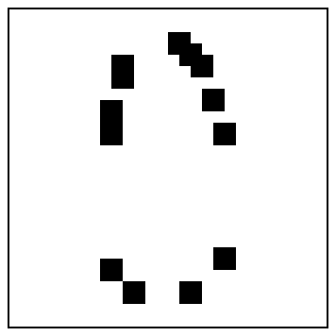  1. data1/png/0/1.png  Đã đảo màu để hiển thị | 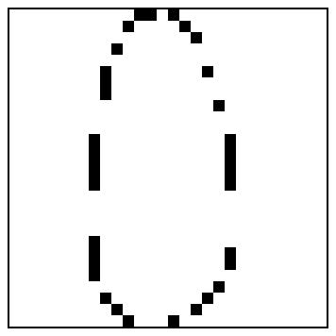  1. data1/png/0/1.png
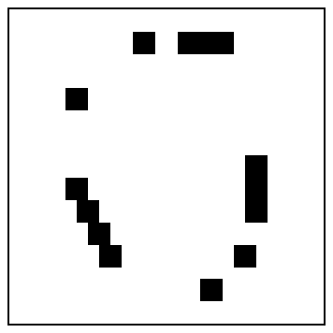  2. data1/png/0/10.png  Đã đảo màu để hiển thị | 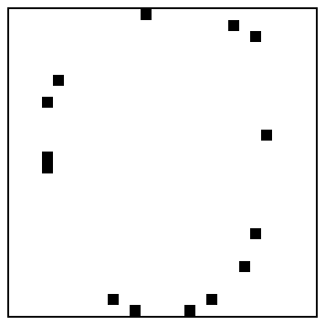  2. data1/png/0/10.png
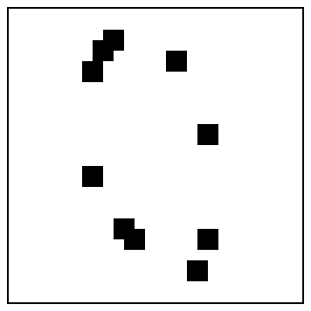  3. data1/png/0/100.png  Đã đảo màu để hiển thị | 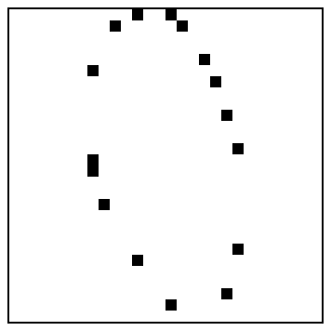  3. data1/png/0/100.png
  4. data1/png/0/1000.png  Đã đảo màu để hiển thị | 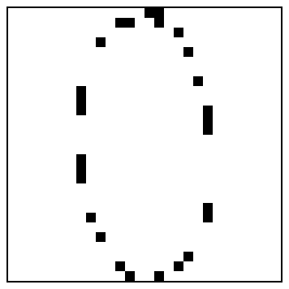  4. data1/png/0/1000.png
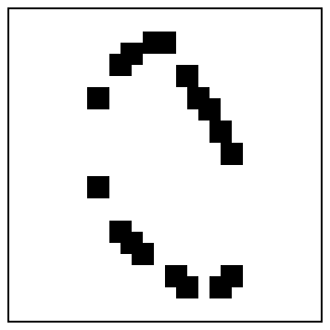  5. data1/png/0/101.png  Đã đảo màu để hiển thị | 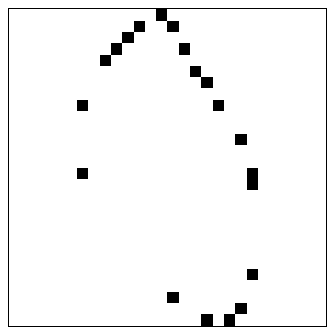  5. data1/png/0/101.png
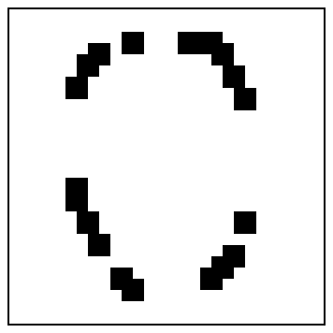  6. data1/png/0/102.png  Đã đảo màu để hiển thị | 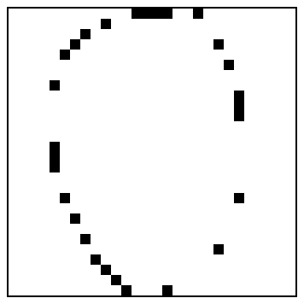  6. data1/png/0/102.png
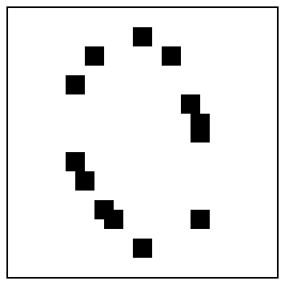  7. data1/png/0/103.png  Đã đảo màu để hiển thị | 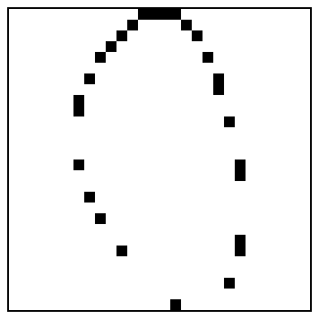  7. data1/png/0/103.png
  8. data1/png/0/104.png  Đã đảo màu để hiển thị | 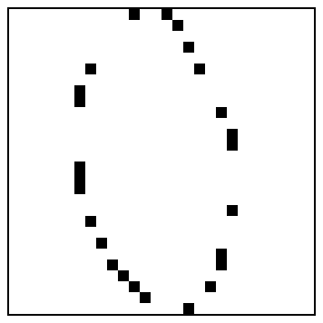  8. data1/png/0/104.png
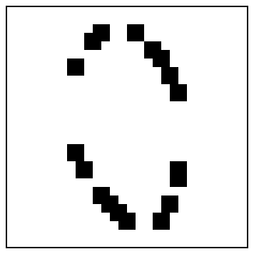  9. data1/png/0/105.png  Đã đảo màu để hiển thị | 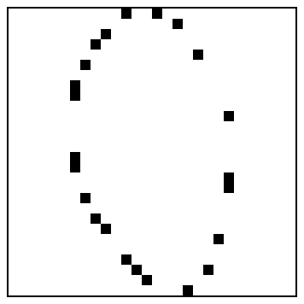  9. data1/png/0/105.png
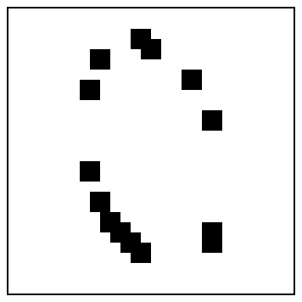  10. data1/png/0/106.png  Đã đảo màu để hiển thị | 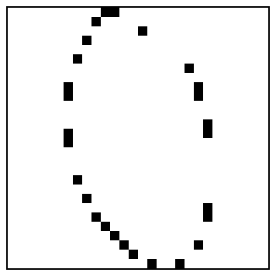  10. data1/png/0/106.png
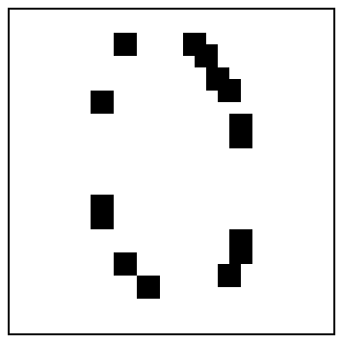  11. data1/png/0/107.png  Đã đảo màu để hiển thị | 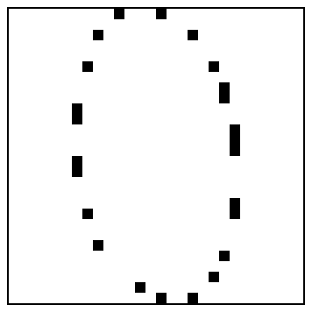  11. data1/png/0/107.png
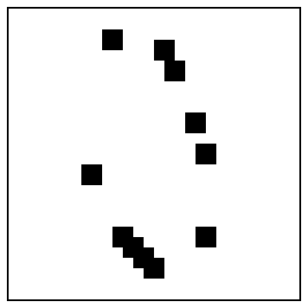  12. data1/png/0/108.png  Đã đảo màu để hiển thị | 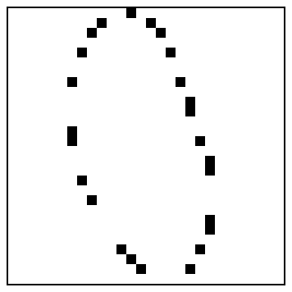  12. data1/png/0/108.png
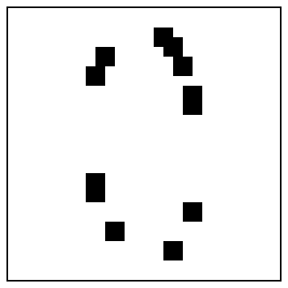  13. data1/png/0/109.png  Đã đảo màu để hiển thị | 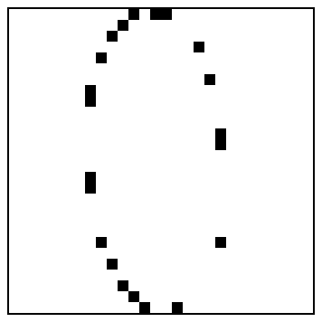  13. data1/png/0/109.png
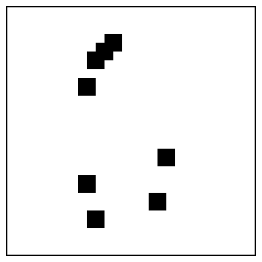  14. data1/png/0/11.png  Đã đảo màu để hiển thị | 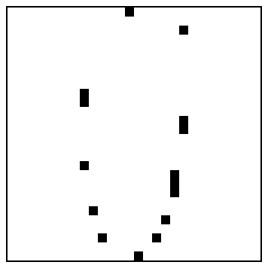  14. data1/png/0/11.png
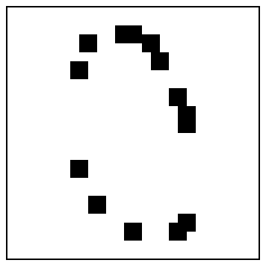  15. data1/png/0/110.png  Đã đảo màu để hiển thị | 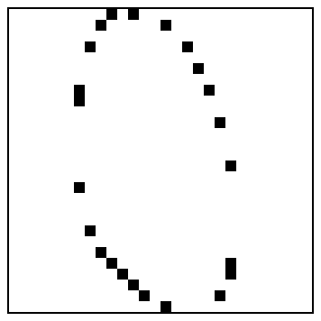  15. data1/png/0/110.png
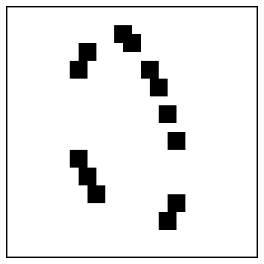  16. data1/png/0/111.png  Đã đảo màu để hiển thị | 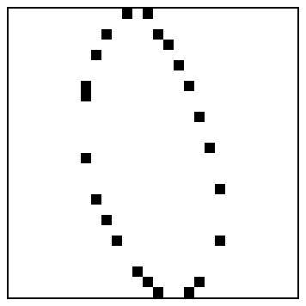  16. data1/png/0/111.png
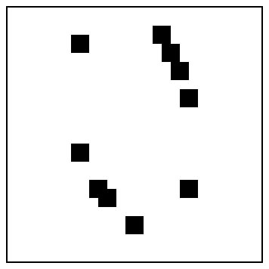  17. data1/png/0/112.png  Đã đảo màu để hiển thị | 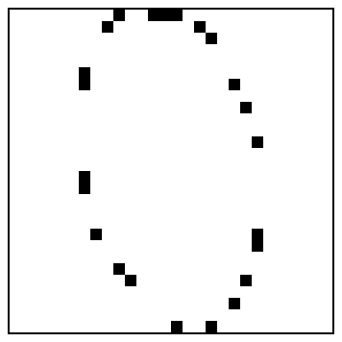  17. data1/png/0/112.png
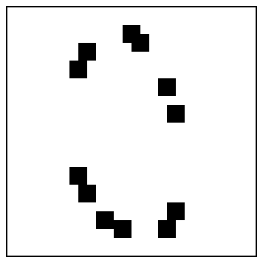  18. data1/png/0/113.png  Đã đảo màu để hiển thị | 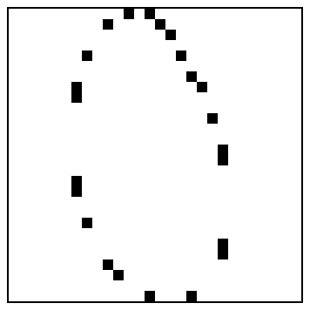  18. data1/png/0/113.png
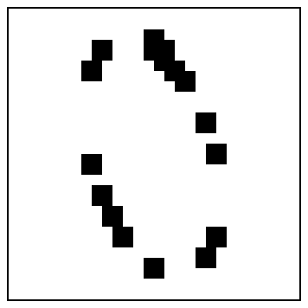  19. data1/png/0/114.png  Đã đảo màu để hiển thị | 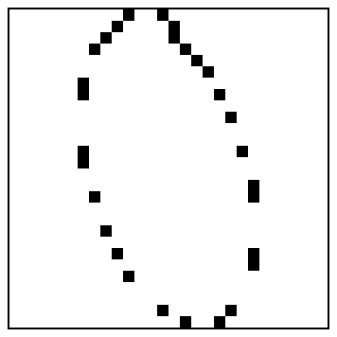  19. data1/png/0/114.png
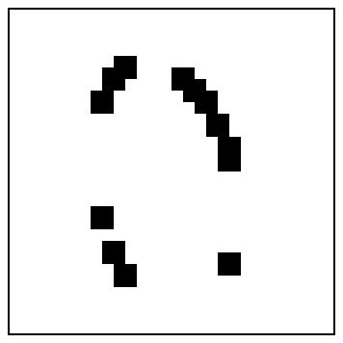  20. data1/png/0/115.png  Đã đảo màu để hiển thị | 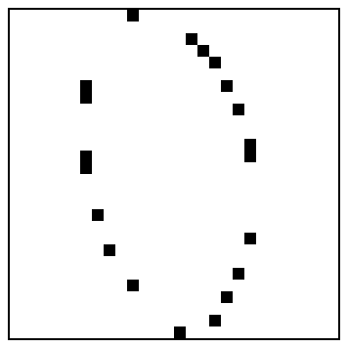  20. data1/png/0/115.png
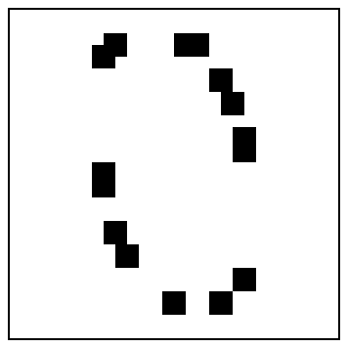  21. data1/png/0/116.png  Đã đảo màu để hiển thị | 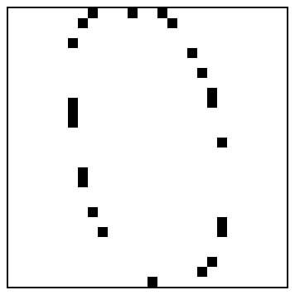  21. data1/png/0/116.png
  22. data1/png/0/117.png  Đã đảo màu để hiển thị | 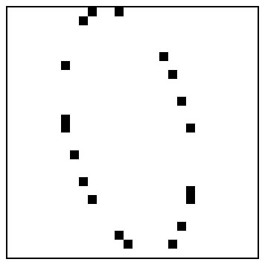  22. data1/png/0/117.png
  23. data1/png/0/118.png  Đã đảo màu để hiển thị | 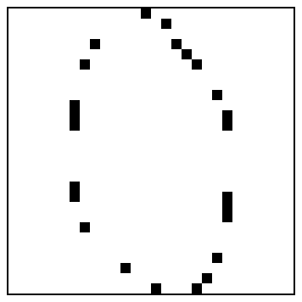  23. data1/png/0/118.png
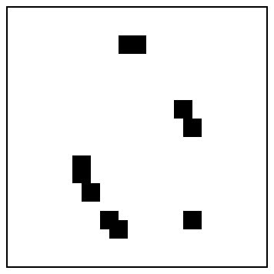  24. data1/png/0/119.png  Đã đảo màu để hiển thị | 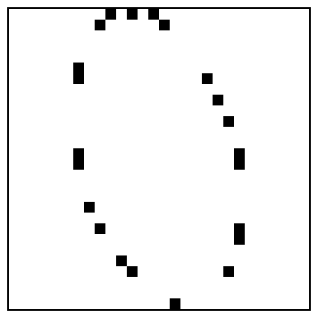  24. data1/png/0/119.png
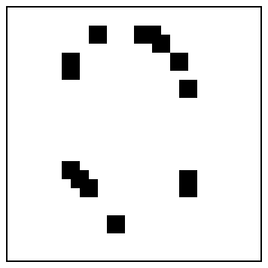  25. data1/png/0/12.png  Đã đảo màu để hiển thị | 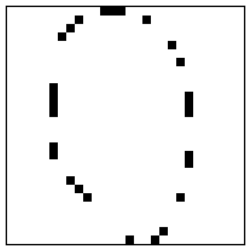  25. data1/png/0/12.png
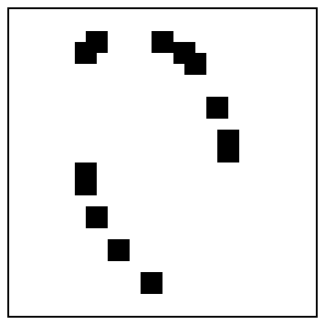  26. data1/png/0/120.png  Đã đảo màu để hiển thị | 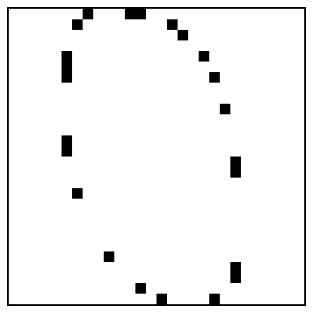  26. data1/png/0/120.png
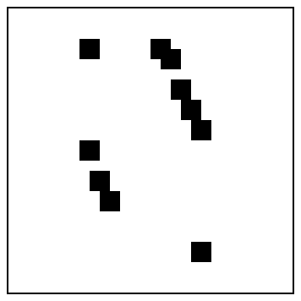  27. data1/png/0/121.png  Đã đảo màu để hiển thị | 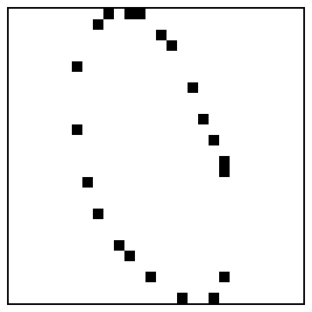  27. data1/png/0/121.png
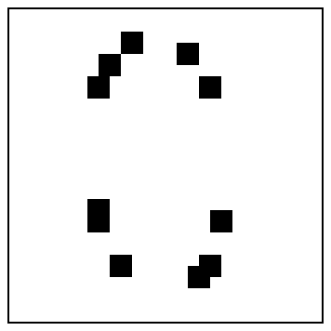  28. data1/png/0/122.png  Đã đảo màu để hiển thị | 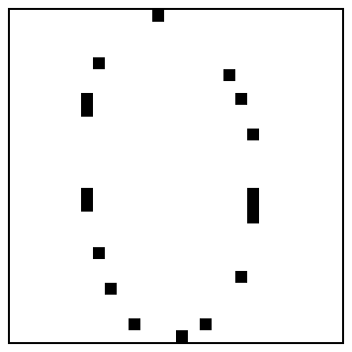  28. data1/png/0/122.png
  29. data1/png/0/123.png  Đã đảo màu để hiển thị | 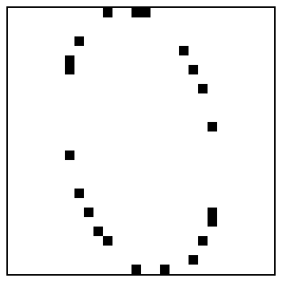  29. data1/png/0/123.png
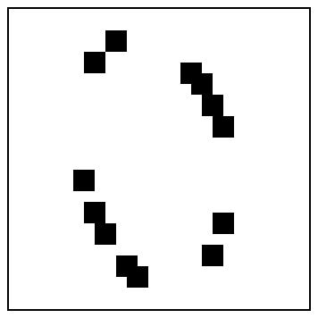  30. data1/png/0/124.png  Đã đảo màu để hiển thị | 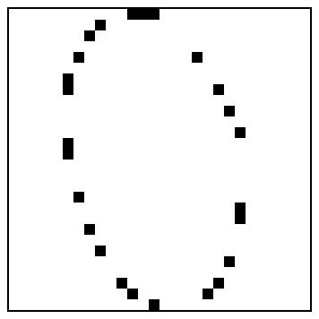  30. data1/png/0/124.png
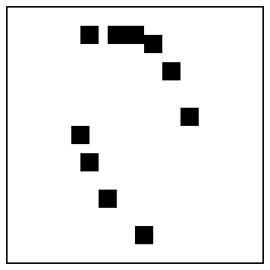  31. data1/png/0/125.png  Đã đảo màu để hiển thị | 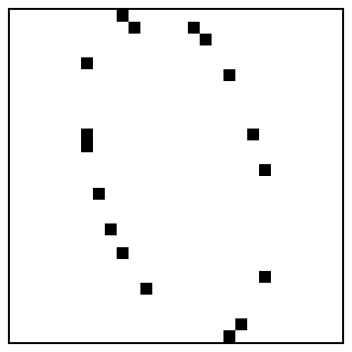  31. data1/png/0/125.png
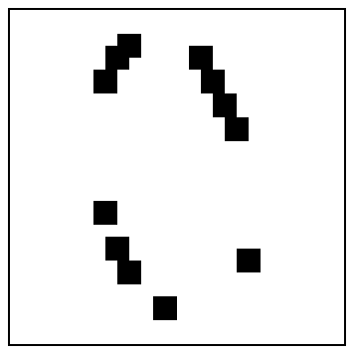  32. data1/png/0/126.png  Đã đảo màu để hiển thị | 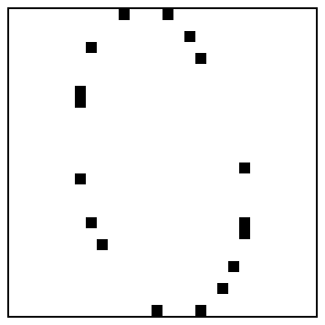  32. data1/png/0/126.png
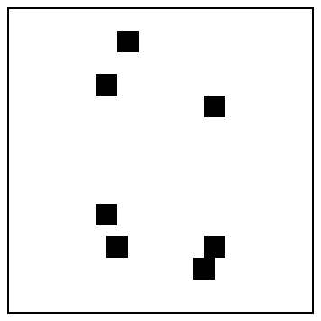  33. data1/png/0/127.png  Đã đảo màu để hiển thị | 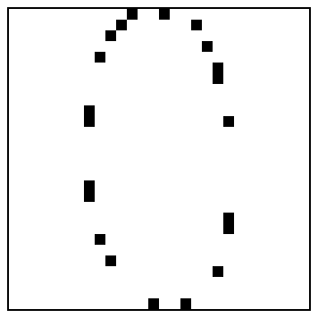  33. data1/png/0/127.png
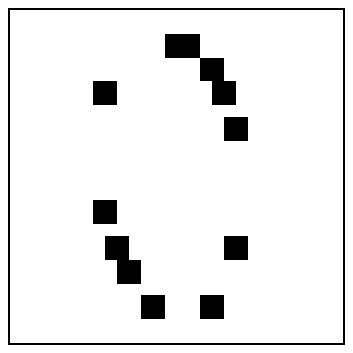  34. data1/png/0/128.png  Đã đảo màu để hiển thị | 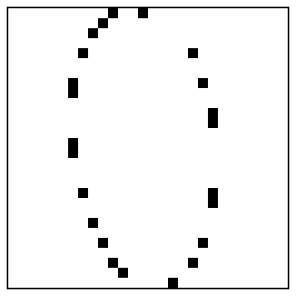  34. data1/png/0/128.png
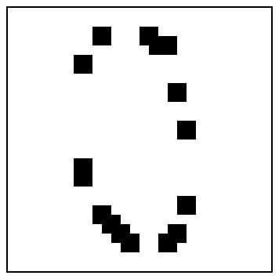  35. data1/png/0/129.png  Đã đảo màu để hiển thị | 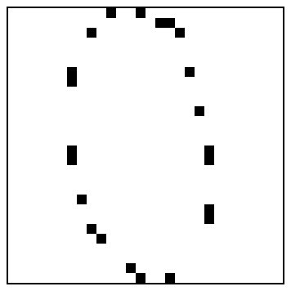  35. data1/png/0/129.png
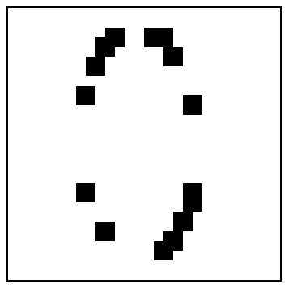  36. data1/png/0/13.png  Đã đảo màu để hiển thị | 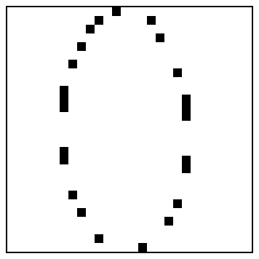  36. data1/png/0/13.png
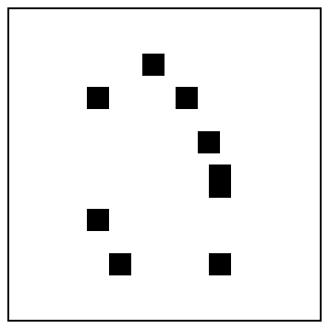  37. data1/png/0/130.png  Đã đảo màu để hiển thị | 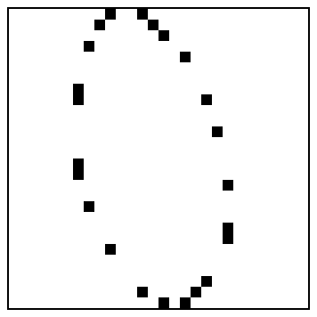  37. data1/png/0/130.png
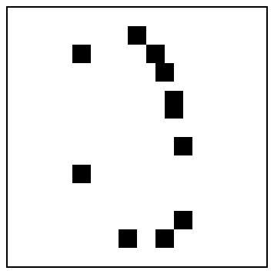  38. data1/png/0/131.png  Đã đảo màu để hiển thị | 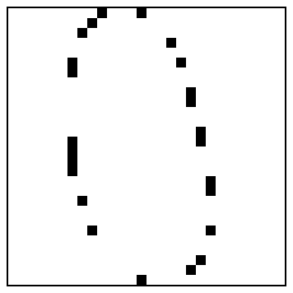  38. data1/png/0/131.png
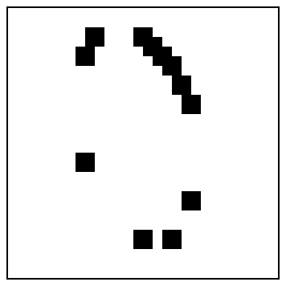  39. data1/png/0/132.png  Đã đảo màu để hiển thị | 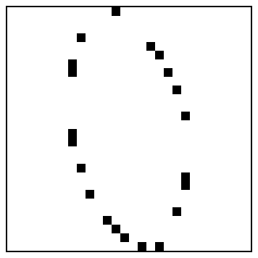  39. data1/png/0/132.png
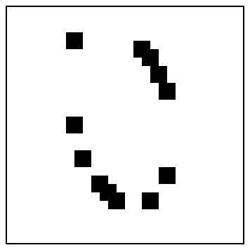  40. data1/png/0/133.png  Đã đảo màu để hiển thị | 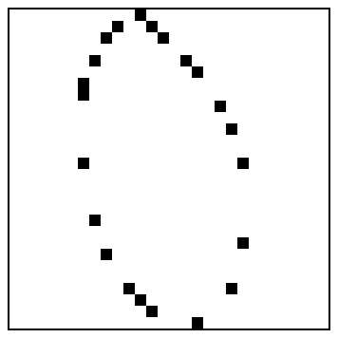  40. data1/png/0/133.png
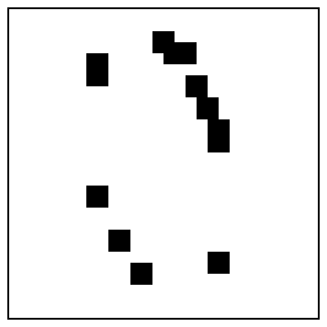  41. data1/png/0/134.png  Đã đảo màu để hiển thị | 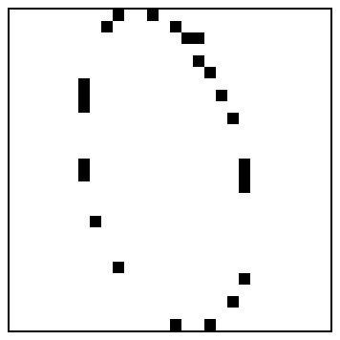  41. data1/png/0/134.png
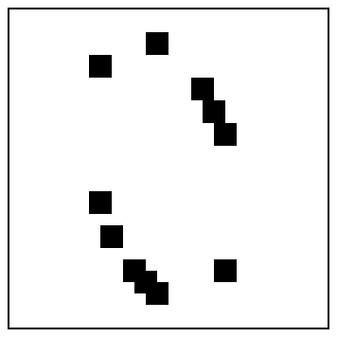  42. data1/png/0/135.png  Đã đảo màu để hiển thị | 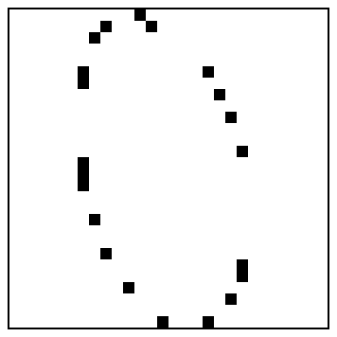  42. data1/png/0/135.png
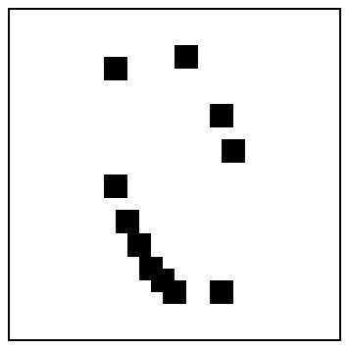  43. data1/png/0/136.png  Đã đảo màu để hiển thị | 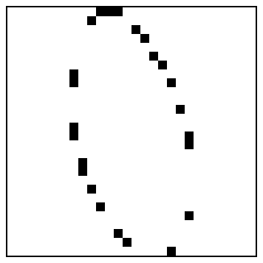  43. data1/png/0/136.png
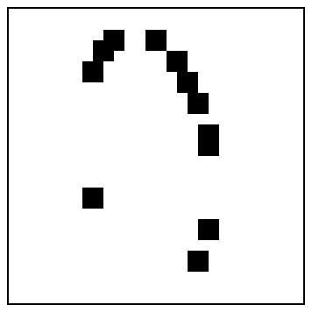  44. data1/png/0/137.png  Đã đảo màu để hiển thị | 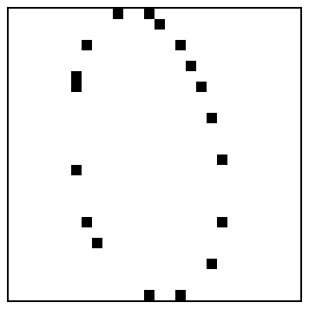  44. data1/png/0/137.png
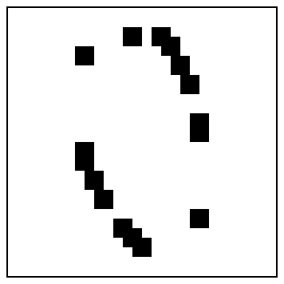  45. data1/png/0/138.png  Đã đảo màu để hiển thị | 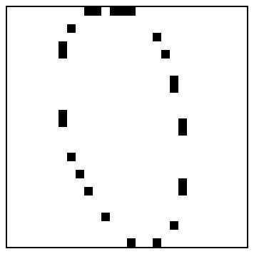  45. data1/png/0/138.png
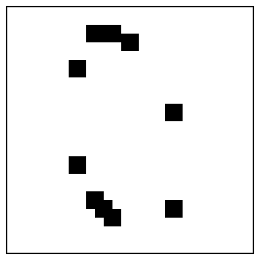  46. data1/png/0/139.png  Đã đảo màu để hiển thị | 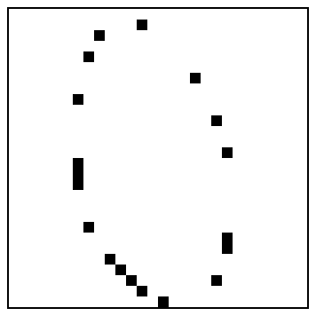  46. data1/png/0/139.png
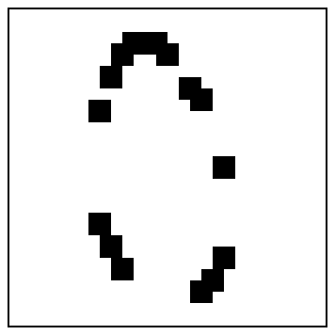  47. data1/png/0/14.png  Đã đảo màu để hiển thị | 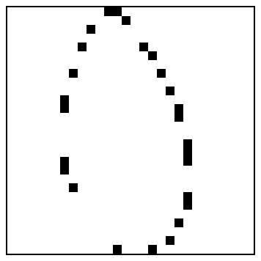  47. data1/png/0/14.png
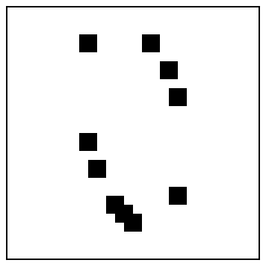  48. data1/png/0/140.png  Đã đảo màu để hiển thị | 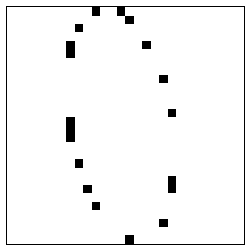  48. data1/png/0/140.png
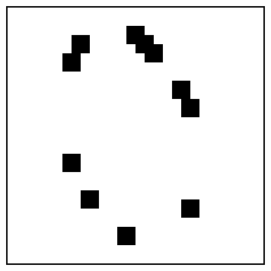  49. data1/png/0/141.png  Đã đảo màu để hiển thị | 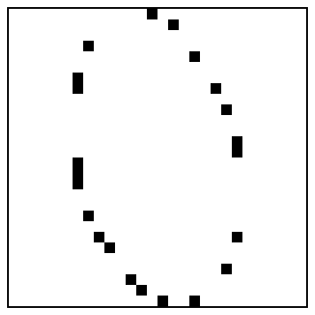  49. data1/png/0/141.png
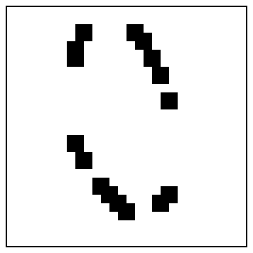  50. data1/png/0/142.png  Đã đảo màu để hiển thị | 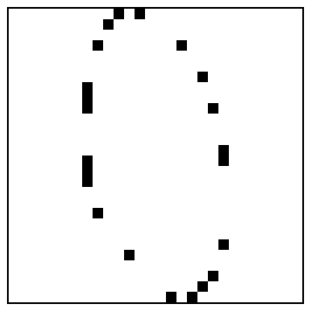  50. data1/png/0/142.png
  51. data1/png/0/143.png  Đã đảo màu để hiển thị | 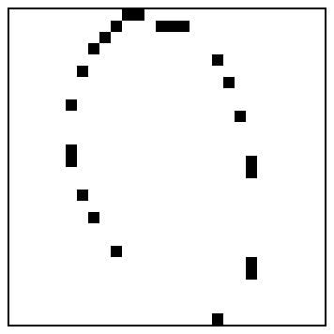  51. data1/png/0/143.png
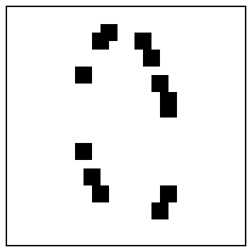  52. data1/png/0/144.png  Đã đảo màu để hiển thị | 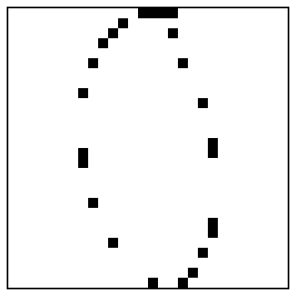  52. data1/png/0/144.png
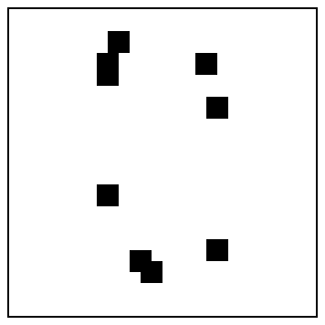  53. data1/png/0/145.png  Đã đảo màu để hiển thị | 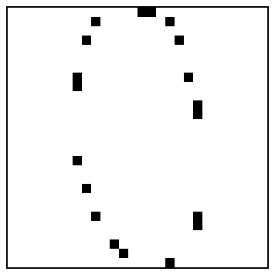  53. data1/png/0/145.png
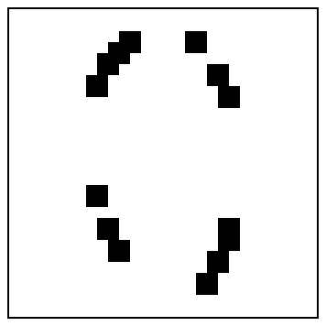  54. data1/png/0/146.png  Đã đảo màu để hiển thị | 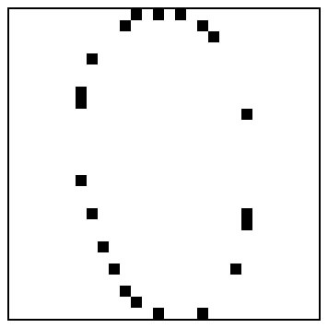  54. data1/png/0/146.png
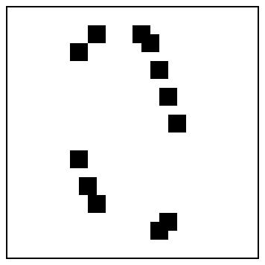  55. data1/png/0/147.png  Đã đảo màu để hiển thị | 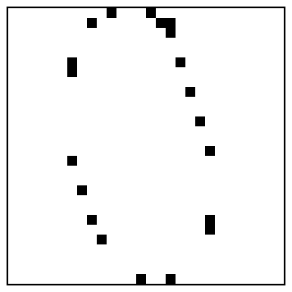  55. data1/png/0/147.png
  56. data1/png/0/148.png  Đã đảo màu để hiển thị | 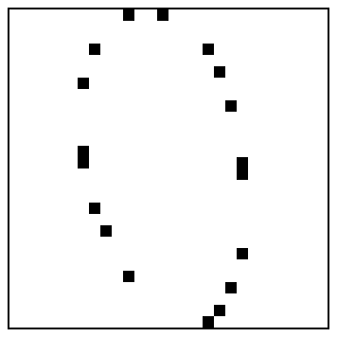  56. data1/png/0/148.png
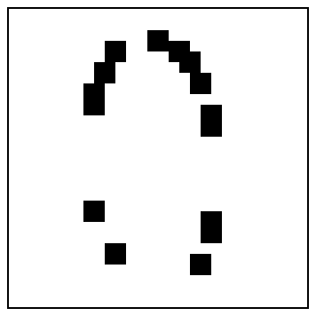  57. data1/png/0/149.png  Đã đảo màu để hiển thị | 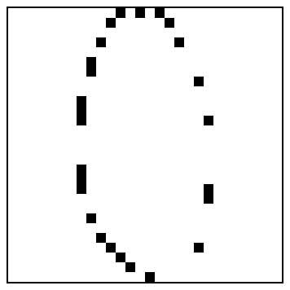  57. data1/png/0/149.png
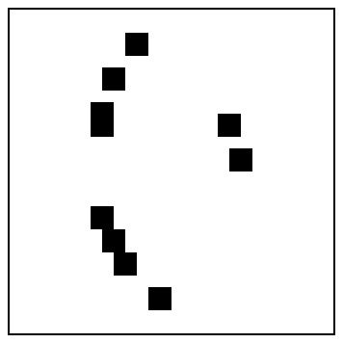  58. data1/png/0/15.png  Đã đảo màu để hiển thị | 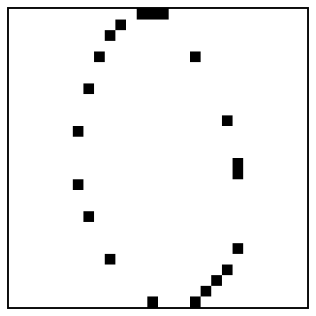  58. data1/png/0/15.png
  59. data1/png/0/150.png  Đã đảo màu để hiển thị | 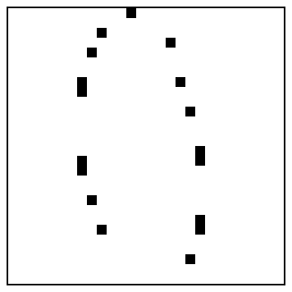  59. data1/png/0/150.png
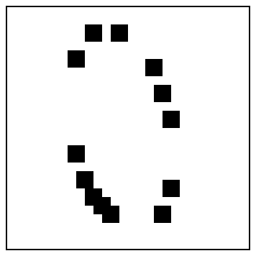  60. data1/png/0/151.png  Đã đảo màu để hiển thị | 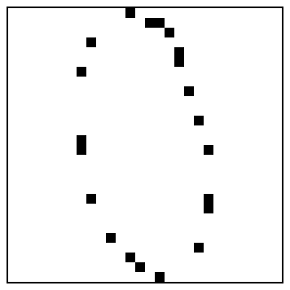  60. data1/png/0/151.png
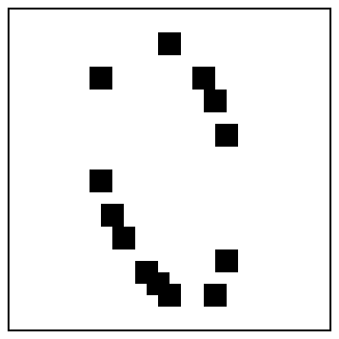  61. data1/png/0/152.png  Đã đảo màu để hiển thị | 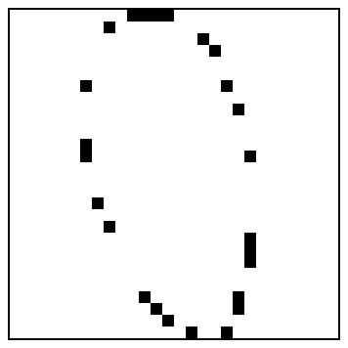  61. data1/png/0/152.png
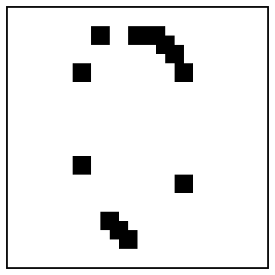  62. data1/png/0/153.png  Đã đảo màu để hiển thị | 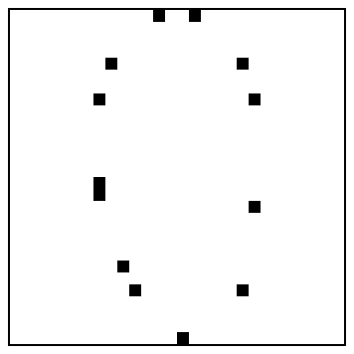  62. data1/png/0/153.png
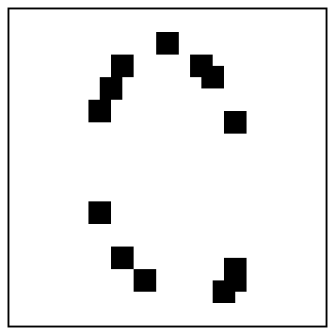  63. data1/png/0/154.png  Đã đảo màu để hiển thị | 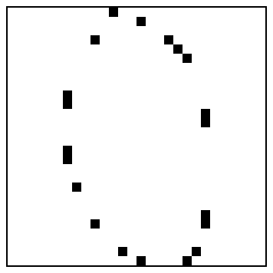  63. data1/png/0/154.png
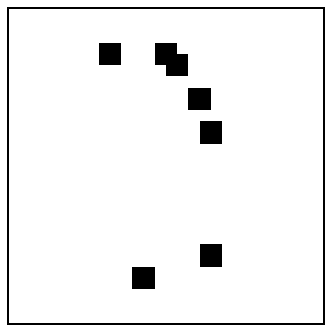  64. data1/png/0/155.png  Đã đảo màu để hiển thị | 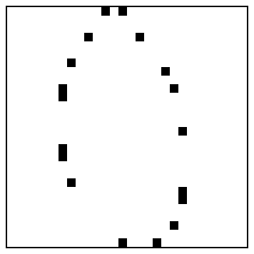  64. data1/png/0/155.png
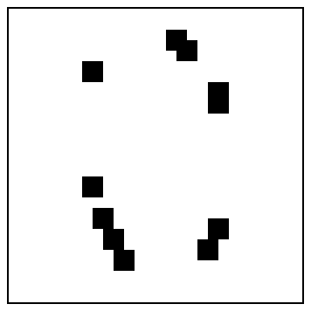  65. data1/png/0/156.png  Đã đảo màu để hiển thị | 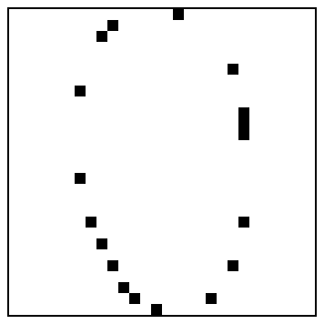  65. data1/png/0/156.png
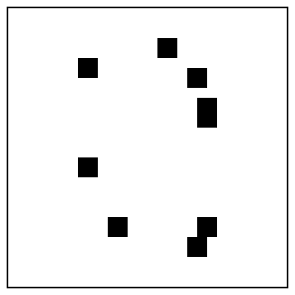  66. data1/png/0/157.png  Đã đảo màu để hiển thị | 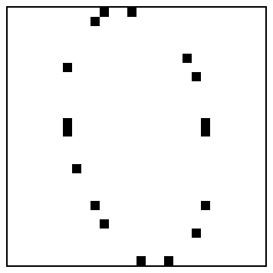  66. data1/png/0/157.png
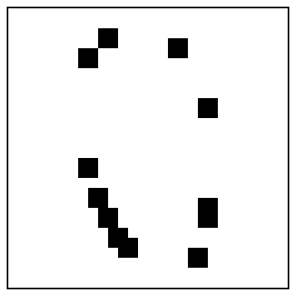  67. data1/png/0/158.png  Đã đảo màu để hiển thị | 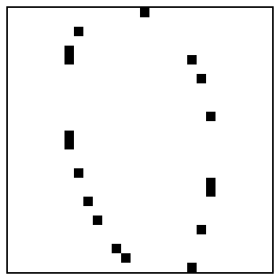  67. data1/png/0/158.png
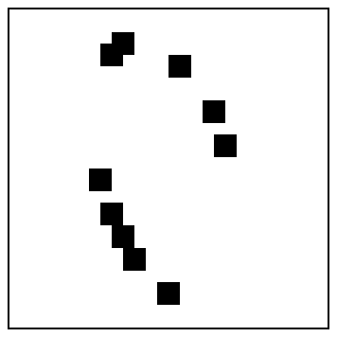  68. data1/png/0/159.png  Đã đảo màu để hiển thị | 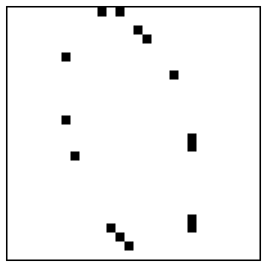  68. data1/png/0/159.png
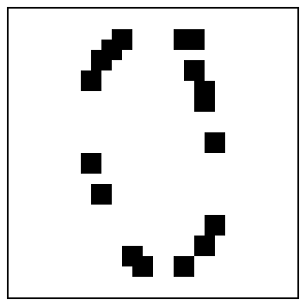  69. data1/png/0/16.png  Đã đảo màu để hiển thị | 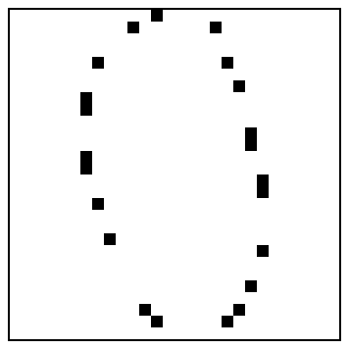  69. data1/png/0/16.png
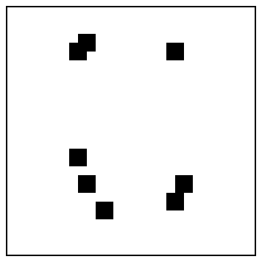  70. data1/png/0/160.png  Đã đảo màu để hiển thị | 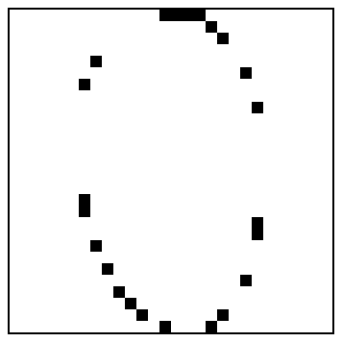  70. data1/png/0/160.png
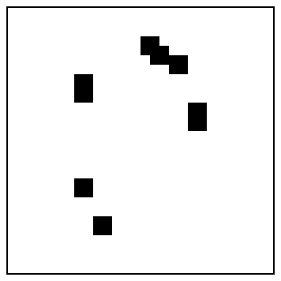  71. data1/png/0/161.png  Đã đảo màu để hiển thị | 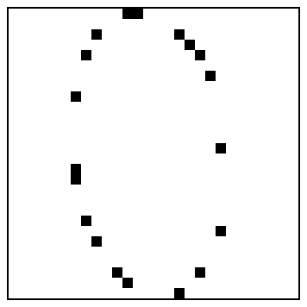  71. data1/png/0/161.png
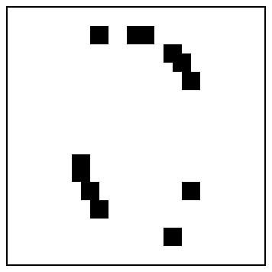  72. data1/png/0/162.png  Đã đảo màu để hiển thị | 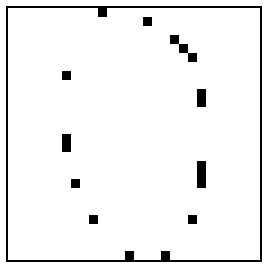  72. data1/png/0/162.png
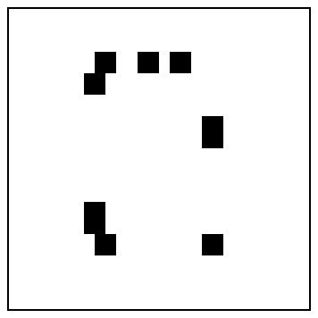  73. data1/png/0/163.png  Đã đảo màu để hiển thị | 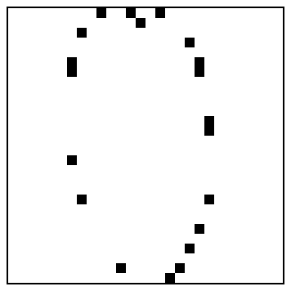  73. data1/png/0/163.png
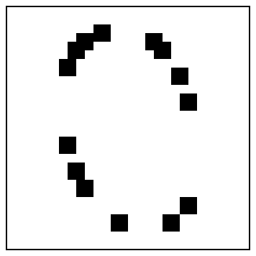  74. data1/png/0/164.png  Đã đảo màu để hiển thị | 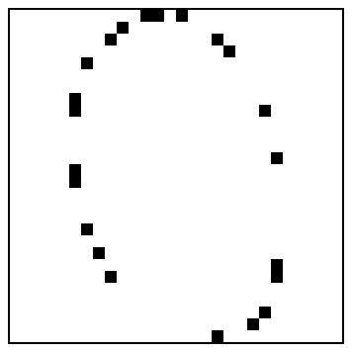  74. data1/png/0/164.png
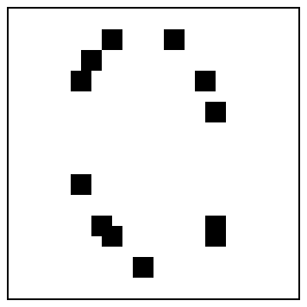  75. data1/png/0/165.png  Đã đảo màu để hiển thị | 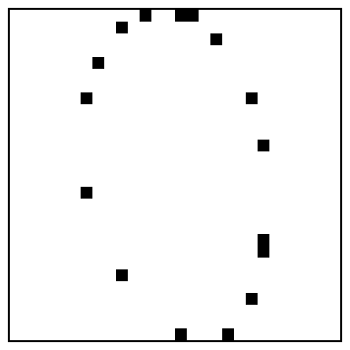  75. data1/png/0/165.png
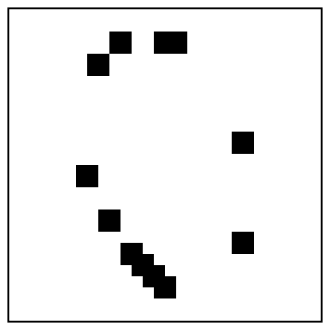  76. data1/png/0/166.png  Đã đảo màu để hiển thị | 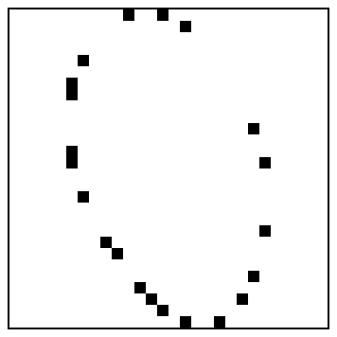  76. data1/png/0/166.png
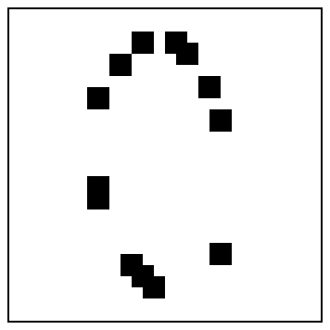  77. data1/png/0/167.png  Đã đảo màu để hiển thị | 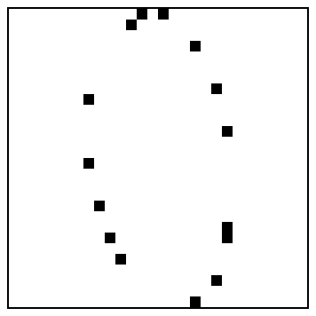  77. data1/png/0/167.png
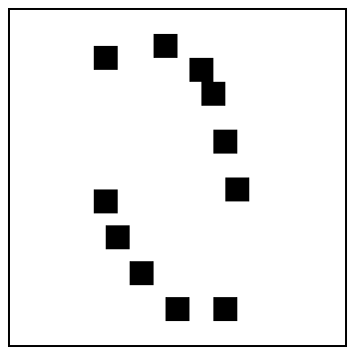  78. data1/png/0/168.png  Đã đảo màu để hiển thị | 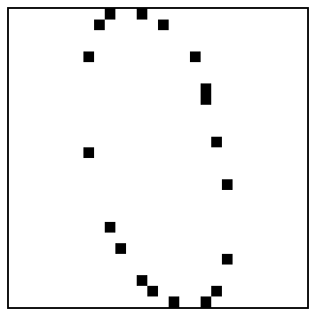  78. data1/png/0/168.png
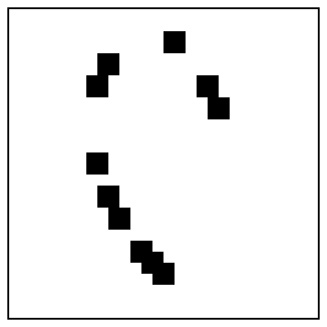  79. data1/png/0/169.png  Đã đảo màu để hiển thị | 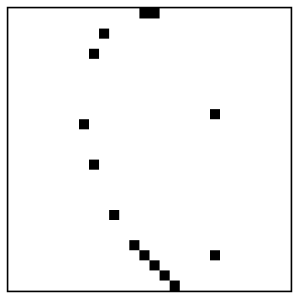  79. data1/png/0/169.png
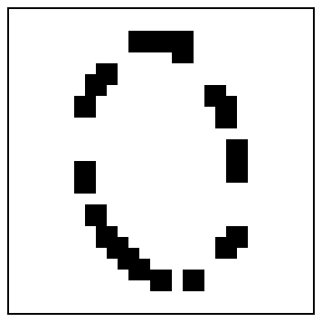  80. data1/png/0/17.png  Đã đảo màu để hiển thị | 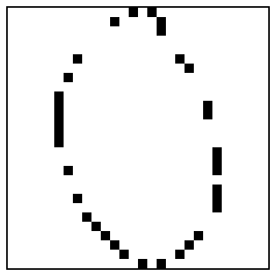  80. data1/png/0/17.png
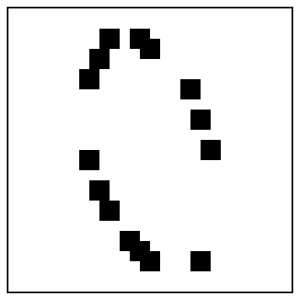  81. data1/png/0/170.png  Đã đảo màu để hiển thị | 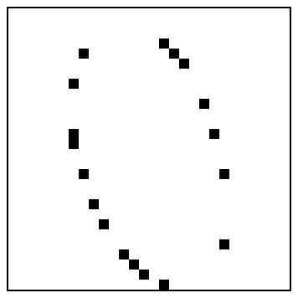  81. data1/png/0/170.png
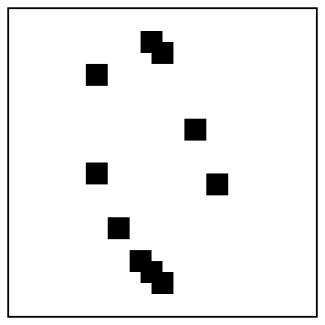  82. data1/png/0/171.png  Đã đảo màu để hiển thị | 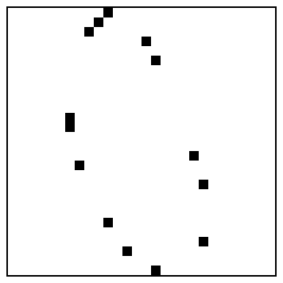  82. data1/png/0/171.png
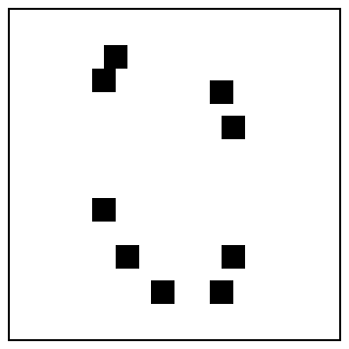  83. data1/png/0/172.png  Đã đảo màu để hiển thị | 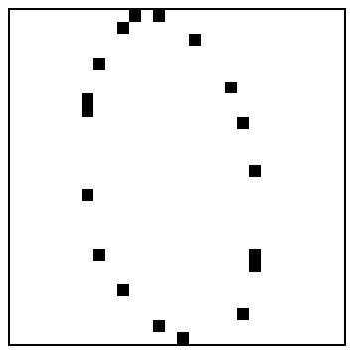  83. data1/png/0/172.png
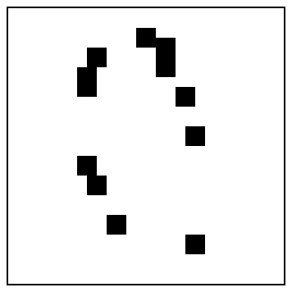  84. data1/png/0/173.png  Đã đảo màu để hiển thị | 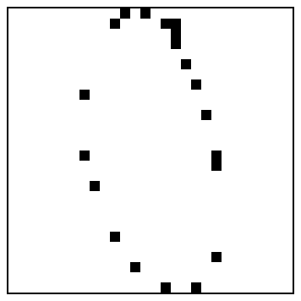  84. data1/png/0/173.png
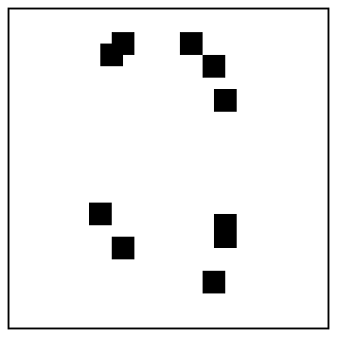  85. data1/png/0/174.png  Đã đảo màu để hiển thị | 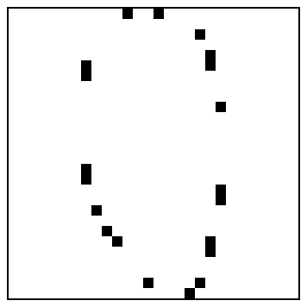  85. data1/png/0/174.png
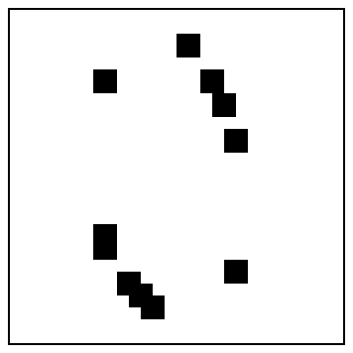  86. data1/png/0/175.png  Đã đảo màu để hiển thị | 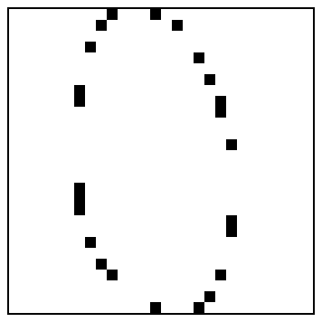  86. data1/png/0/175.png
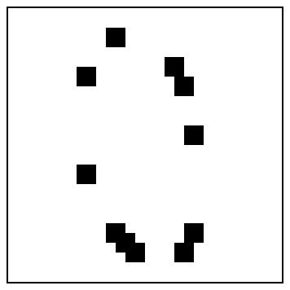  87. data1/png/0/176.png  Đã đảo màu để hiển thị | 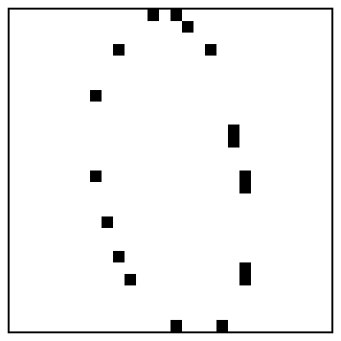  87. data1/png/0/176.png
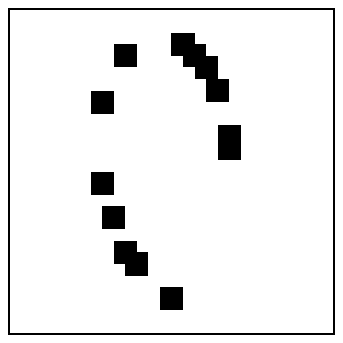  88. data1/png/0/177.png  Đã đảo màu để hiển thị | 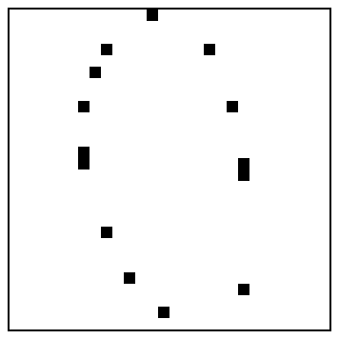  88. data1/png/0/177.png
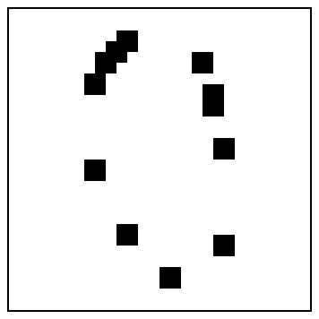  89. data1/png/0/178.png  Đã đảo màu để hiển thị | 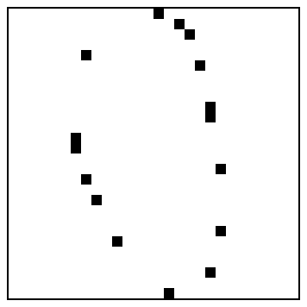  89. data1/png/0/178.png
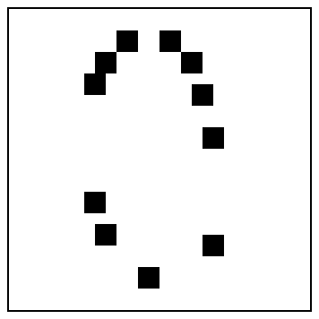  90. data1/png/0/179.png  Đã đảo màu để hiển thị | 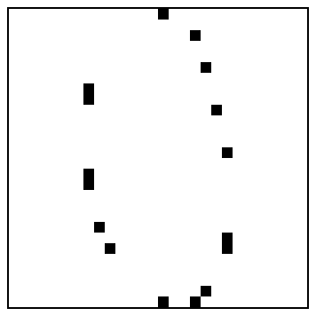  90. data1/png/0/179.png
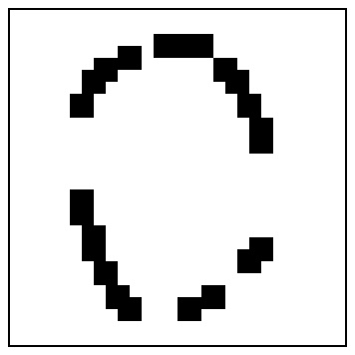  91. data1/png/0/18.png  Đã đảo màu để hiển thị | 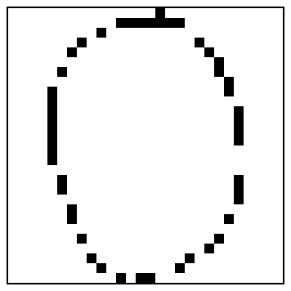  91. data1/png/0/18.png
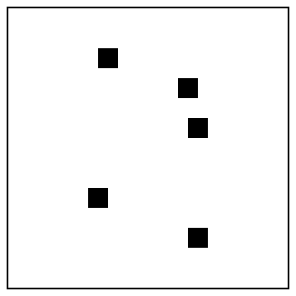  92. data1/png/0/180.png  Đã đảo màu để hiển thị | 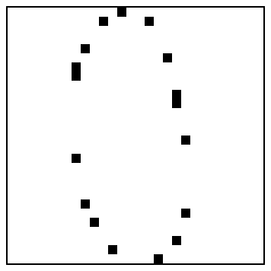  92. data1/png/0/180.png
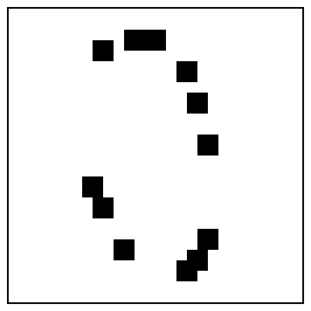  93. data1/png/0/181.png  Đã đảo màu để hiển thị | 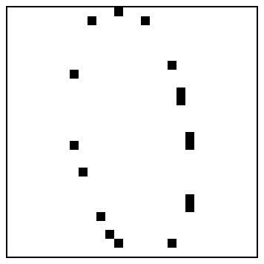  93. data1/png/0/181.png
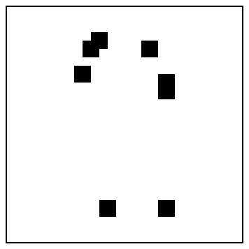  94. data1/png/0/182.png  Đã đảo màu để hiển thị | 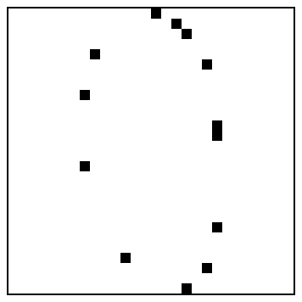  94. data1/png/0/182.png
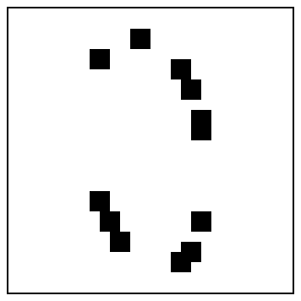  95. data1/png/0/183.png  Đã đảo màu để hiển thị | 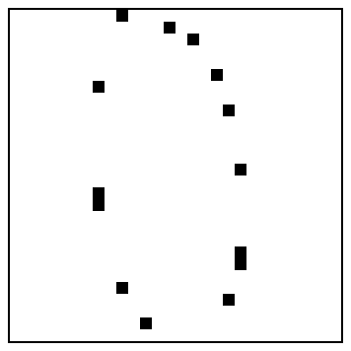  95. data1/png/0/183.png
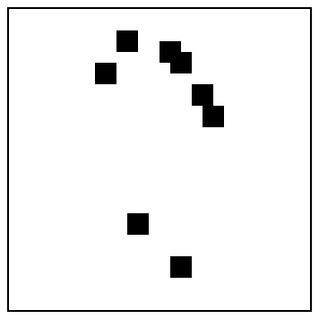  96. data1/png/0/184.png  Đã đảo màu để hiển thị | 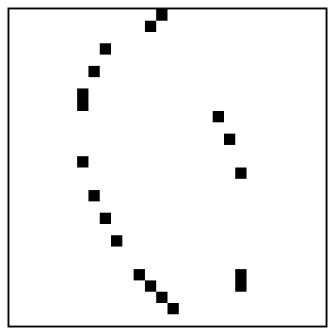  96. data1/png/0/184.png
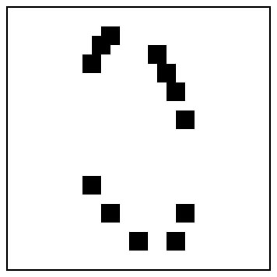  97. data1/png/0/185.png  Đã đảo màu để hiển thị | 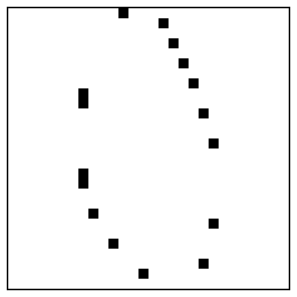  97. data1/png/0/185.png
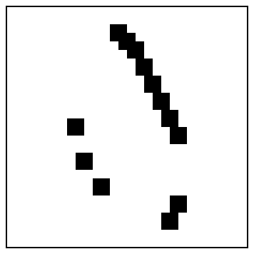  98. data1/png/0/186.png  Đã đảo màu để hiển thị | 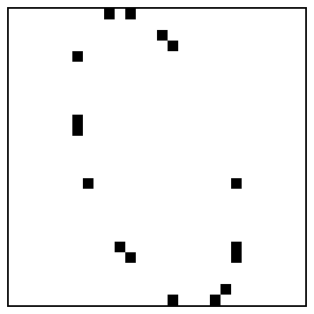  98. data1/png/0/186.png
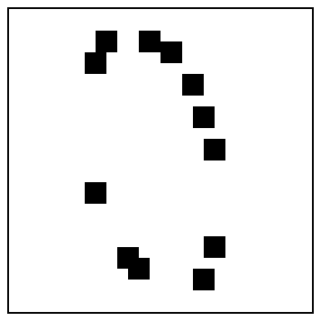  99. data1/png/0/187.png  Đã đảo màu để hiển thị | 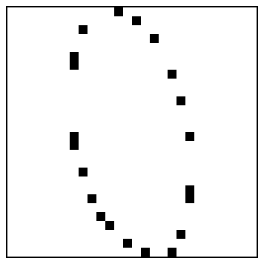  99. data1/png/0/187.png
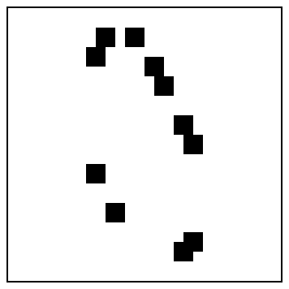  100. data1/png/0/188.png  Đã đảo màu để hiển thị | 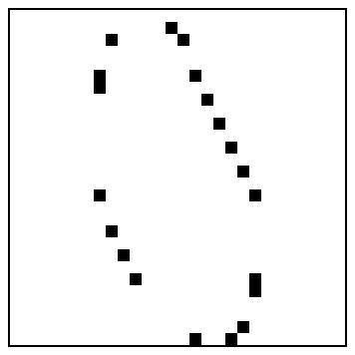  100. data1/png/0/188.png
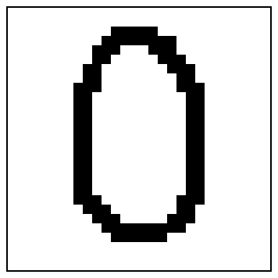  101. data2/01/accept/png/0/2.png  Đã đảo màu để hiển thị | 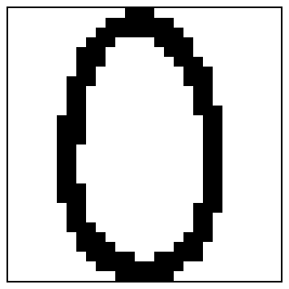  101. data2/01/accept/png/0/2.png
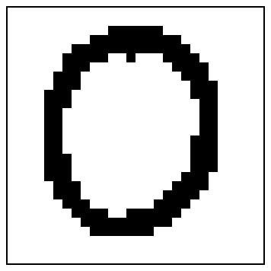  102. data2/01/accept/png/0/26.png  Đã đảo màu để hiển thị |   102. data2/01/accept/png/0/26.png
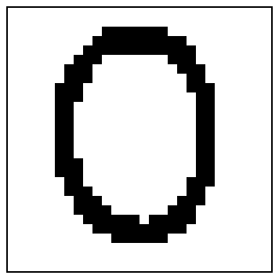  103. data2/01/accept/png/0/810.png  Đã đảo màu để hiển thị | 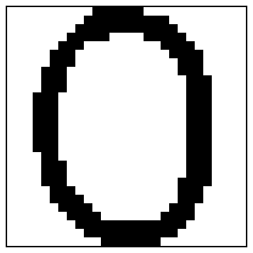  103. data2/01/accept/png/0/810.png
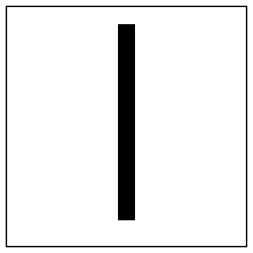  104. data2/01/accept/png/1/342.png  Đã đảo màu để hiển thị | 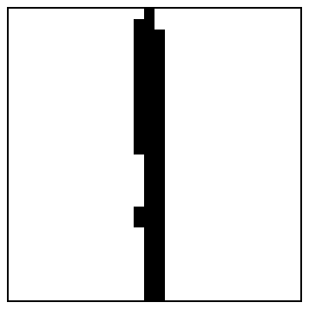  104. data2/01/accept/png/1/342.png
  105. data2/01/accept/png/2/28.png  Đã đảo màu để hiển thị |   105. data2/01/accept/png/2/28.png
  106. data2/01/accept/png/2/341.png  Đã đảo màu để hiển thị |   106. data2/01/accept/png/2/341.png
  107. data2/01/accept/png/3/340.png  Đã đảo màu để hiển thị |   107. data2/01/accept/png/3/340.png
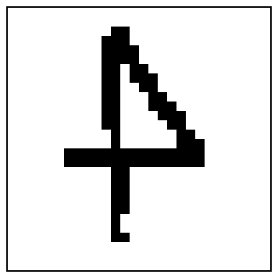  108. data2/01/accept/png/4/3.png  Đã đảo màu để hiển thị | 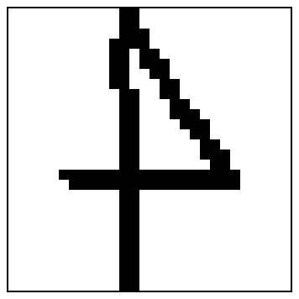  108. data2/01/accept/png/4/3.png
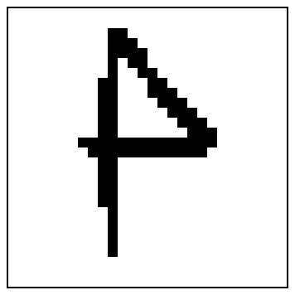  109. data2/01/accept/png/4/30.png  Đã đảo màu để hiển thị | 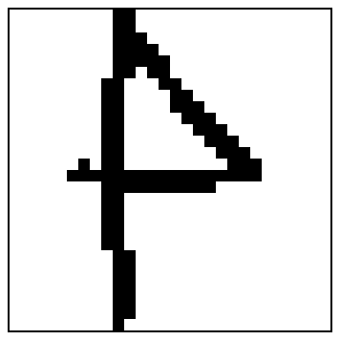  109. data2/01/accept/png/4/30.png
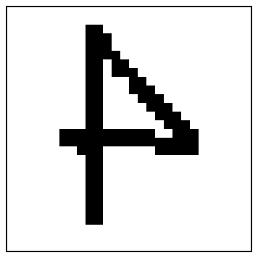  110. data2/01/accept/png/4/351.png  Đã đảo màu để hiển thị | 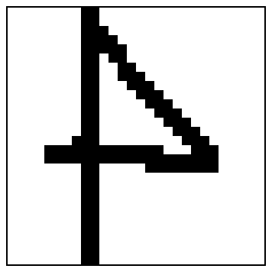  110. data2/01/accept/png/4/351.png
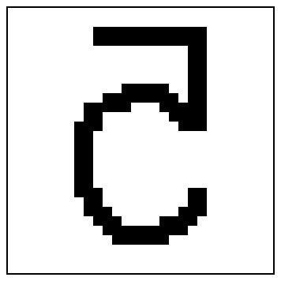  111. data2/01/accept/png/5/31.png  Đã đảo màu để hiển thị |   111. data2/01/accept/png/5/31.png
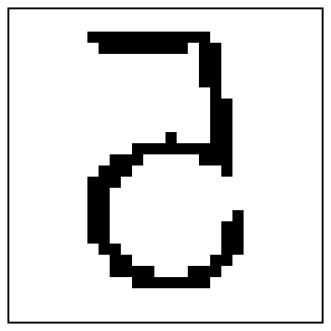  112. data2/01/accept/png/5/4.png  Đã đảo màu để hiển thị | 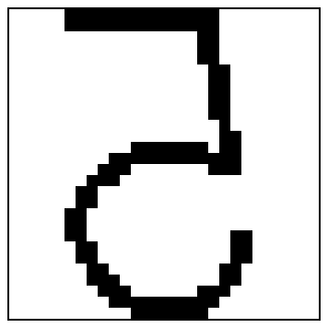  112. data2/01/accept/png/5/4.png
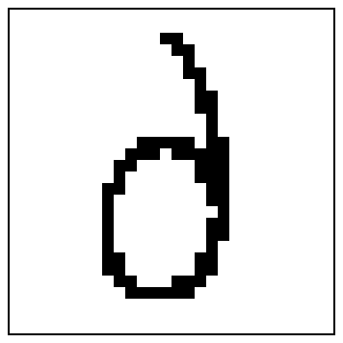  113. data2/01/accept/png/6/2.png  Đã đảo màu để hiển thị | 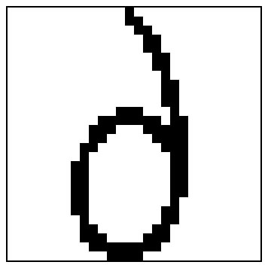  113. data2/01/accept/png/6/2.png
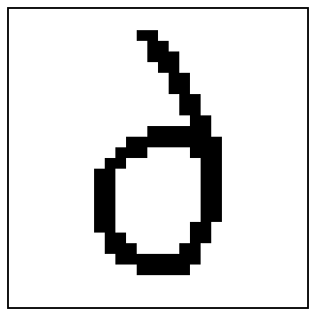  114. data2/01/accept/png/6/32.png  Đã đảo màu để hiển thị |   114. data2/01/accept/png/6/32.png
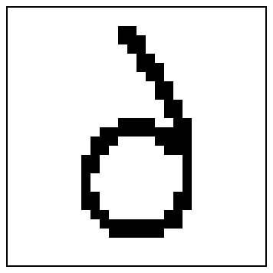  115. data2/01/accept/png/6/348.png  Đã đảo màu để hiển thị | 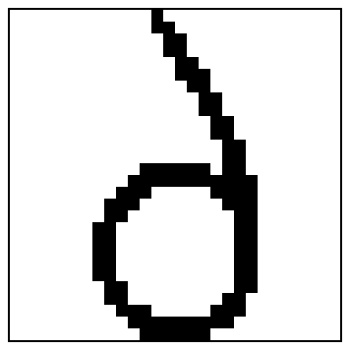  115. data2/01/accept/png/6/348.png
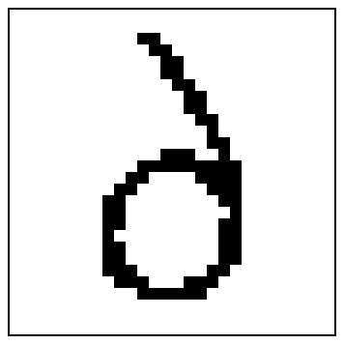  116. data2/01/accept/png/6/815.png  Đã đảo màu để hiển thị | 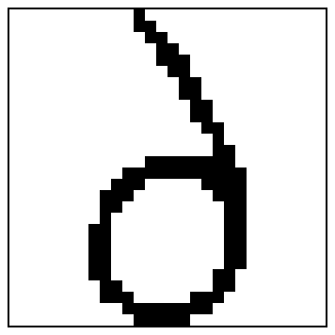  116. data2/01/accept/png/6/815.png
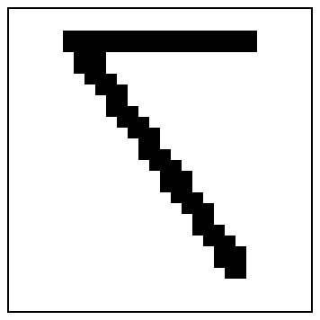  117. data2/01/accept/png/7/347.png  Đã đảo màu để hiển thị | 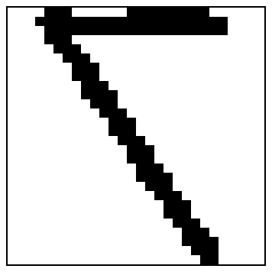  117. data2/01/accept/png/7/347.png
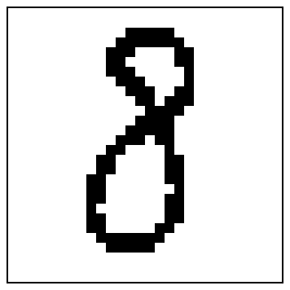  118. data2/01/accept/png/8/3.png  Đã đảo màu để hiển thị | 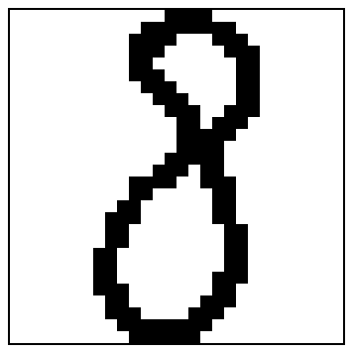  118. data2/01/accept/png/8/3.png
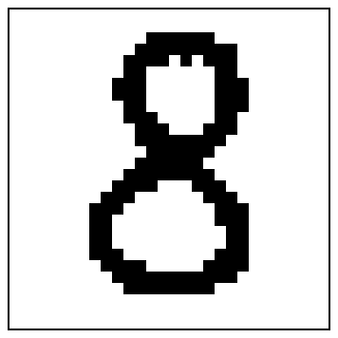  119. data2/01/accept/png/8/34.png  Đã đảo màu để hiển thị | 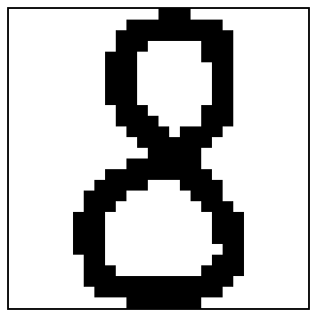  119. data2/01/accept/png/8/34.png
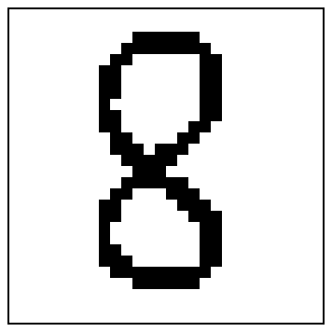  120. data2/01/accept/png/8/344.png  Đã đảo màu để hiển thị | 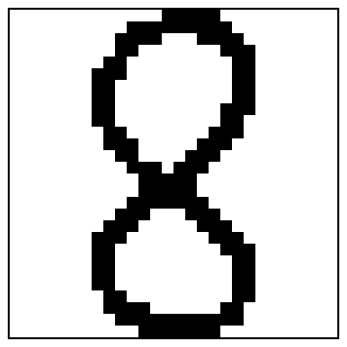  120. data2/01/accept/png/8/344.png
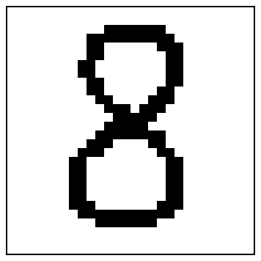  121. data2/01/accept/png/8/350.png  Đã đảo màu để hiển thị | 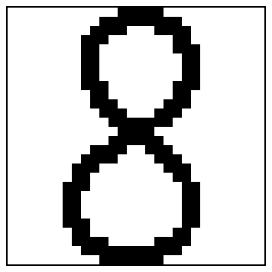  121. data2/01/accept/png/8/350.png
  122. data2/01/accept/png/9/349.png  Đã đảo màu để hiển thị |   122. data2/01/accept/png/9/349.png
  123. data2/01/accept/png/9/35.png  Đã đảo màu để hiển thị |   123. data2/01/accept/png/9/35.png
  124. data2/01/accept/png/9/816.png  Đã đảo màu để hiển thị |   124. data2/01/accept/png/9/816.png
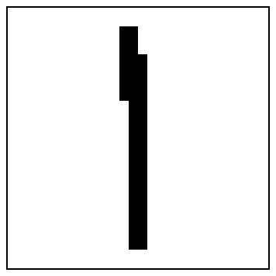  125. data2/01/reject/png/1/2.png  Đã đảo màu để hiển thị | 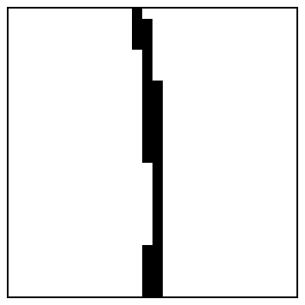  125. data2/01/reject/png/1/2.png
  126. data2/01/reject/png/1/27.png  Đã đảo màu để hiển thị | 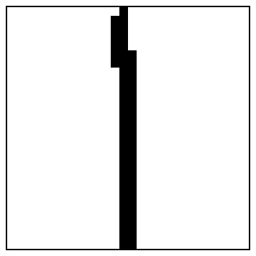  126. data2/01/reject/png/1/27.png
  127. data2/01/reject/png/1/811.png  Đã đảo màu để hiển thị | 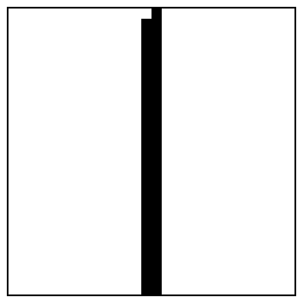  127. data2/01/reject/png/1/811.png
  128. data2/01/reject/png/2/2.png  Đã đảo màu để hiển thị |   128. data2/01/reject/png/2/2.png
  129. data2/01/reject/png/2/812.png  Đã đảo màu để hiển thị |   129. data2/01/reject/png/2/812.png
  130. data2/01/reject/png/2/813.png  Đã đảo màu để hiển thị |   130. data2/01/reject/png/2/813.png
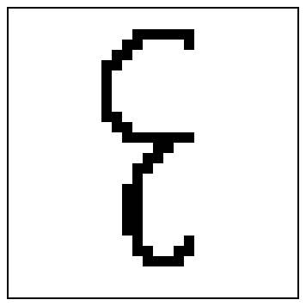  131. data2/01/reject/png/3/2.png  Đã đảo màu để hiển thị | 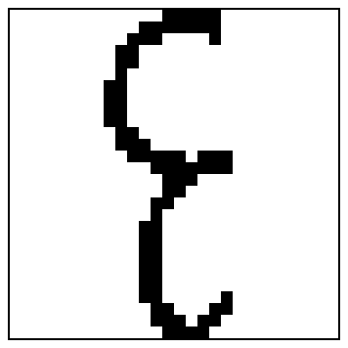  131. data2/01/reject/png/3/2.png
  132. data2/01/reject/png/3/29.png  Đã đảo màu để hiển thị |   132. data2/01/reject/png/3/29.png
  133. data2/01/reject/png/3/814.png  Đã đảo màu để hiển thị |   133. data2/01/reject/png/3/814.png
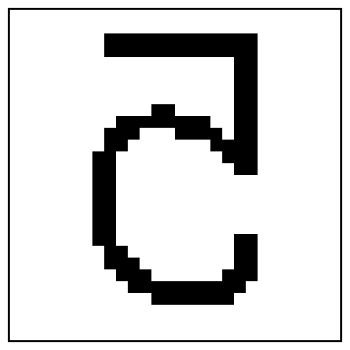  134. data2/01/reject/png/5/352.png  Đã đảo màu để hiển thị | 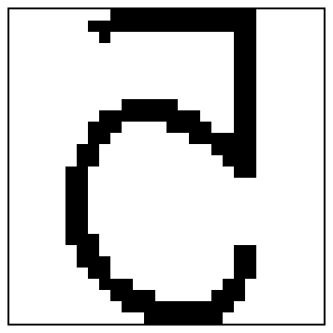  134. data2/01/reject/png/5/352.png
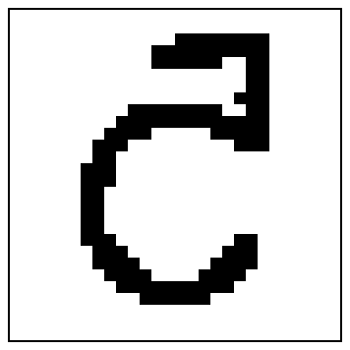  135. data2/01/reject/png/5/818.png  Đã đảo màu để hiển thị | 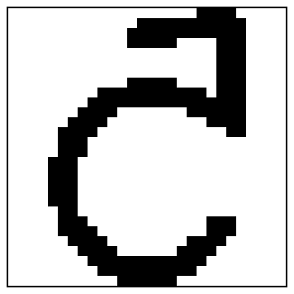  135. data2/01/reject/png/5/818.png
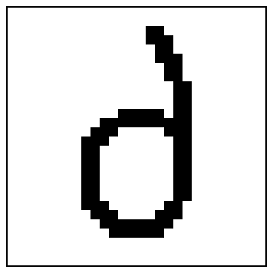  136. data2/01/reject/png/6/346.png  Đã đảo màu để hiển thị | 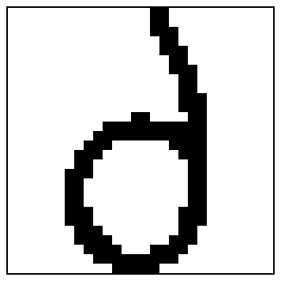  136. data2/01/reject/png/6/346.png
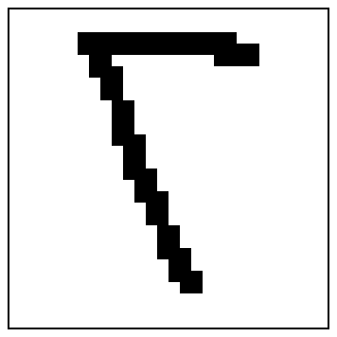  137. data2/01/reject/png/7/33.png  Đã đảo màu để hiển thị | 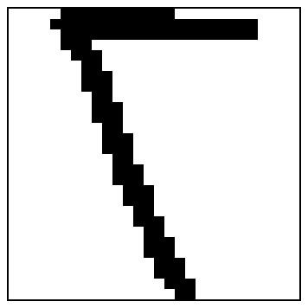  137. data2/01/reject/png/7/33.png
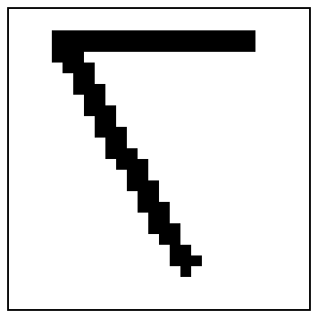  138. data2/01/reject/png/7/343.png  Đã đảo màu để hiển thị | 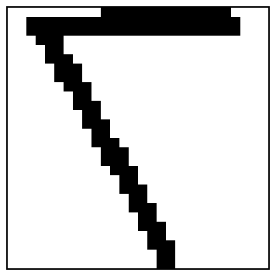  138. data2/01/reject/png/7/343.png
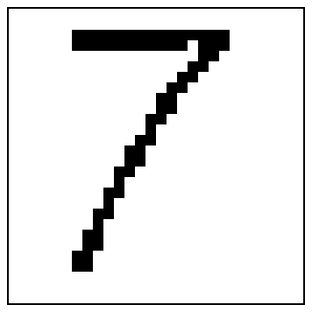  139. data2/01/reject/png/7/4.png  Đã đảo màu để hiển thị | 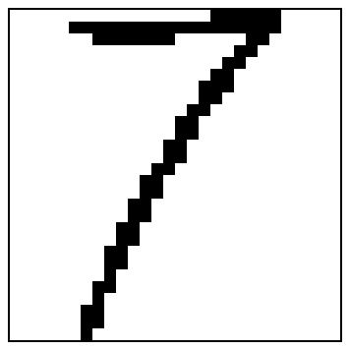  139. data2/01/reject/png/7/4.png
  140. data2/01/reject/png/7/817.png  Đã đảo màu để hiển thị | 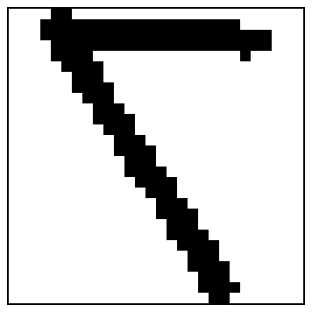  140. data2/01/reject/png/7/817.png
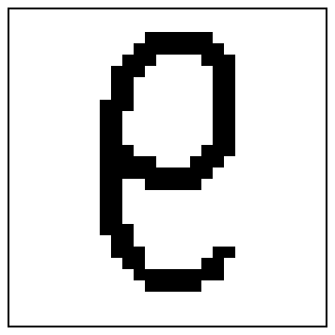  141. data2/01/reject/png/9/3.png  Đã đảo màu để hiển thị | 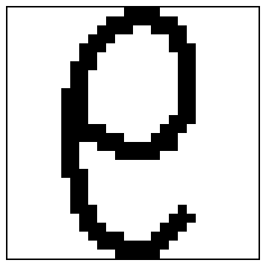  141. data2/01/reject/png/9/3.png
  142. data2/01/reject/png/9/345.png  Đã đảo màu để hiển thị |   142. data2/01/reject/png/9/345.png
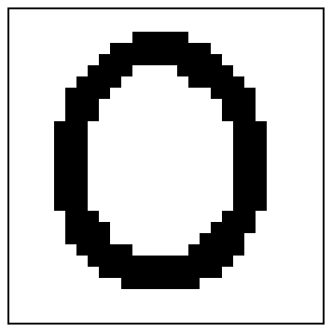  143. data2/02/accept/png/0/36.png  Đã đảo màu để hiển thị | 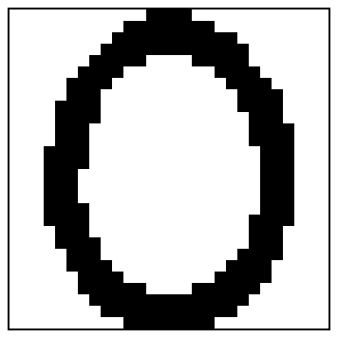  143. data2/02/accept/png/0/36.png
  144. data2/02/accept/png/2/3.png  Đã đảo màu để hiển thị |   144. data2/02/accept/png/2/3.png
  145. data2/02/accept/png/2/353.png  Đã đảo màu để hiển thị |   145. data2/02/accept/png/2/353.png
  146. data2/02/accept/png/2/363.png  Đã đảo màu để hiển thị |   146. data2/02/accept/png/2/363.png
  147. data2/02/accept/png/3/354.png  Đã đảo màu để hiển thị |   147. data2/02/accept/png/3/354.png
  148. data2/02/accept/png/3/39.png  Đã đảo màu để hiển thị |   148. data2/02/accept/png/3/39.png
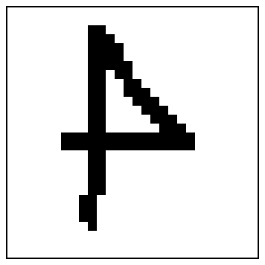  149. data2/02/accept/png/4/40.png  Đã đảo màu để hiển thị | 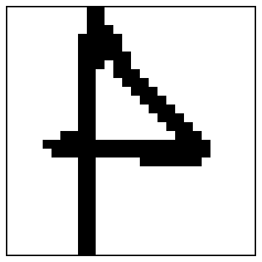  149. data2/02/accept/png/4/40.png
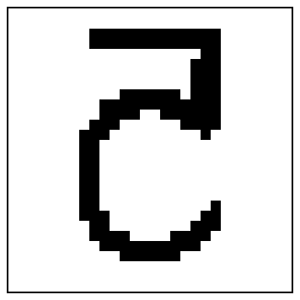  150. data2/02/accept/png/5/41.png  Đã đảo màu để hiển thị | 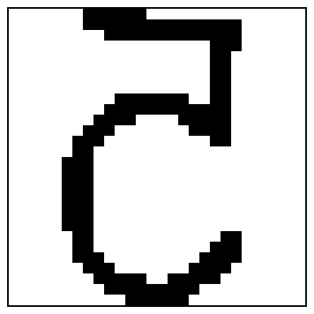  150. data2/02/accept/png/5/41.png
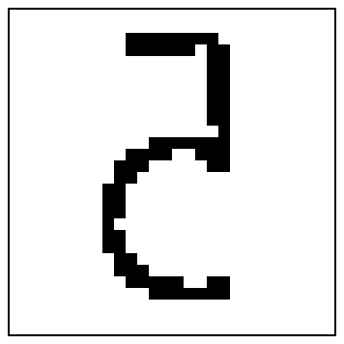  151. data2/02/accept/png/5/5.png  Đã đảo màu để hiển thị | 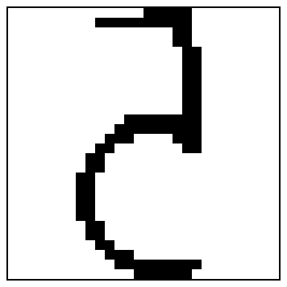  151. data2/02/accept/png/5/5.png
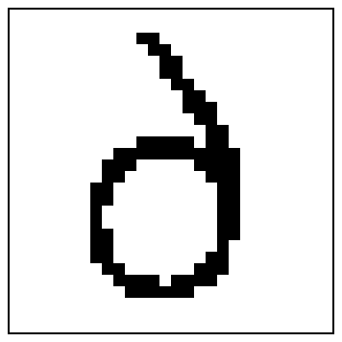  152. data2/02/accept/png/6/360.png  Đã đảo màu để hiển thị | 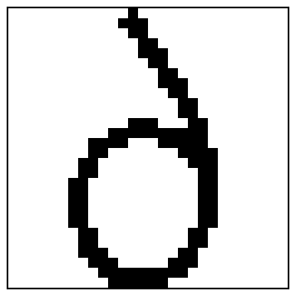  152. data2/02/accept/png/6/360.png
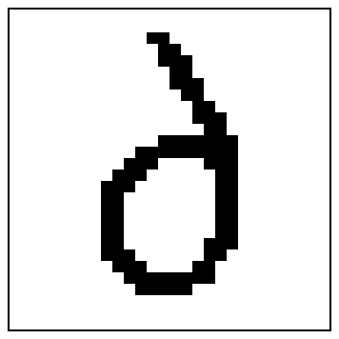  153. data2/02/accept/png/6/42.png  Đã đảo màu để hiển thị | 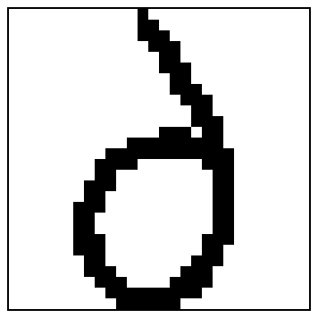  153. data2/02/accept/png/6/42.png
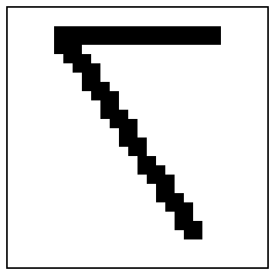  154. data2/02/accept/png/7/359.png  Đã đảo màu để hiển thị | 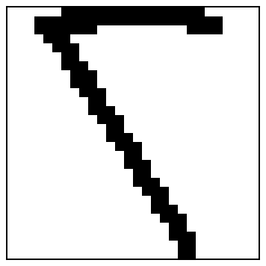  154. data2/02/accept/png/7/359.png
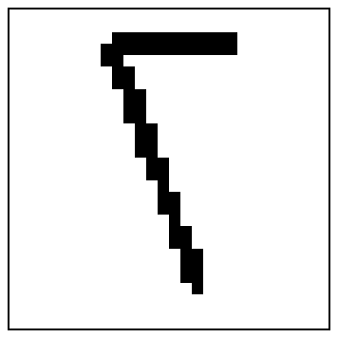  155. data2/02/accept/png/7/5.png  Đã đảo màu để hiển thị | 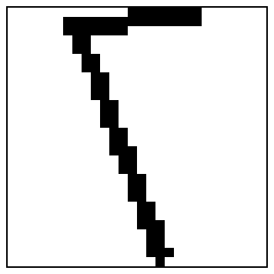  155. data2/02/accept/png/7/5.png
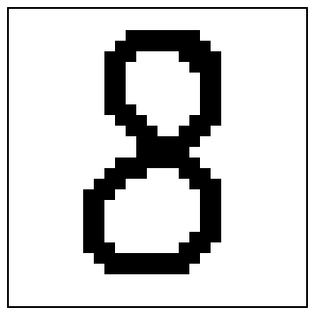  156. data2/02/accept/png/8/356.png  Đã đảo màu để hiển thị | 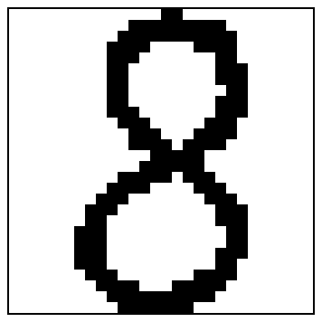  156. data2/02/accept/png/8/356.png
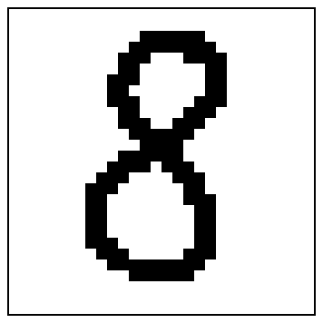  157. data2/02/accept/png/8/358.png  Đã đảo màu để hiển thị | 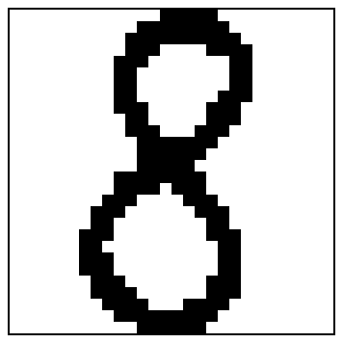  157. data2/02/accept/png/8/358.png
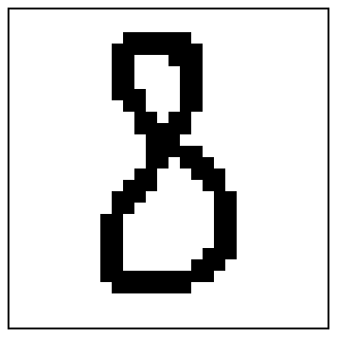  158. data2/02/accept/png/8/4.png  Đã đảo màu để hiển thị | 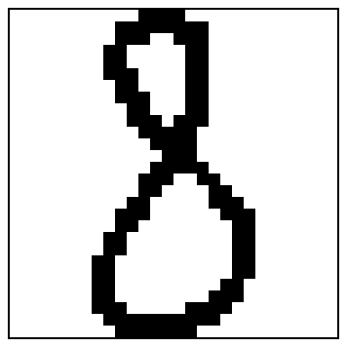  158. data2/02/accept/png/8/4.png
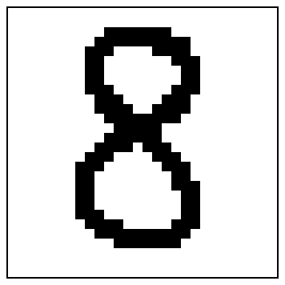  159. data2/02/accept/png/8/44.png  Đã đảo màu để hiển thị | 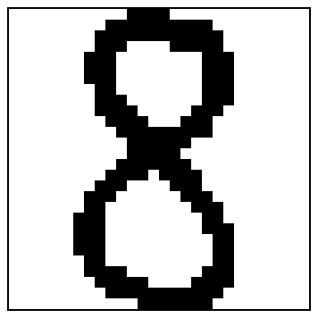  159. data2/02/accept/png/8/44.png
  160. data2/02/accept/png/9/364.png  Đã đảo màu để hiển thị |   160. data2/02/accept/png/9/364.png
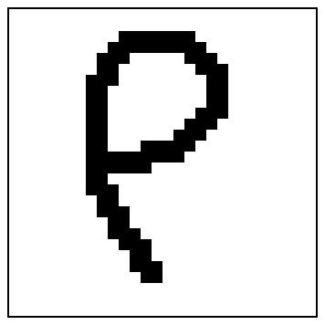  161. data2/02/accept/png/9/45.png  Đã đảo màu để hiển thị |   161. data2/02/accept/png/9/45.png
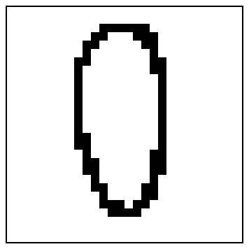  162. data2/02/reject/png/0/3.png  Đã đảo màu để hiển thị | 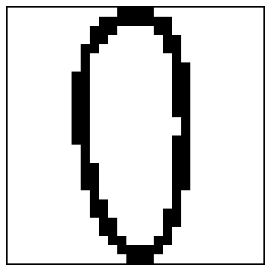  162. data2/02/reject/png/0/3.png
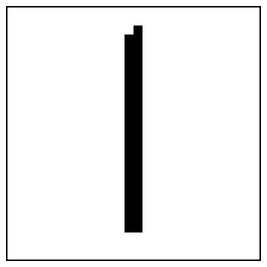  163. data2/02/reject/png/1/3.png  Đã đảo màu để hiển thị | 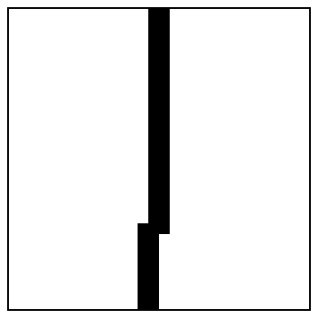  163. data2/02/reject/png/1/3.png
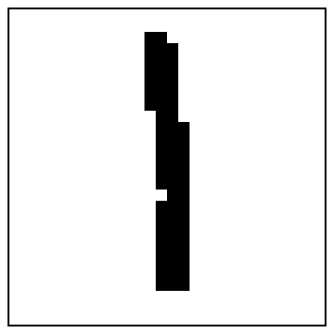  164. data2/02/reject/png/1/37.png  Đã đảo màu để hiển thị | 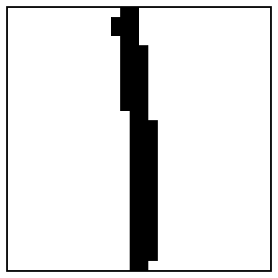  164. data2/02/reject/png/1/37.png
  165. data2/02/reject/png/2/38.png  Đã đảo màu để hiển thị |   165. data2/02/reject/png/2/38.png
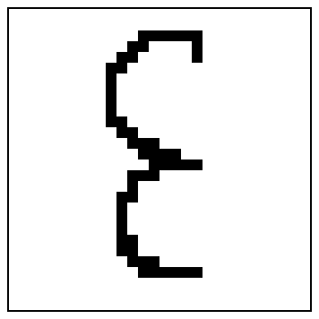  166. data2/02/reject/png/3/3.png  Đã đảo màu để hiển thị | 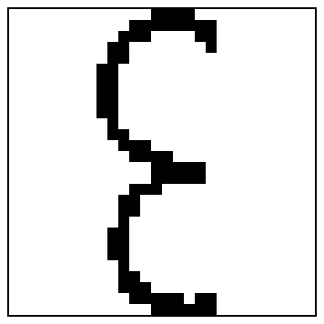  166. data2/02/reject/png/3/3.png
  167. data2/02/reject/png/3/362.png  Đã đảo màu để hiển thị | 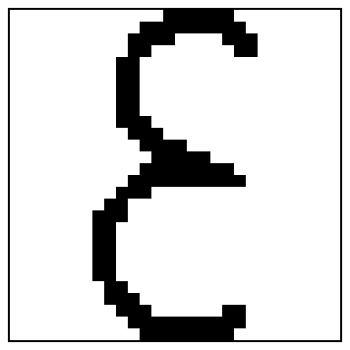  167. data2/02/reject/png/3/362.png
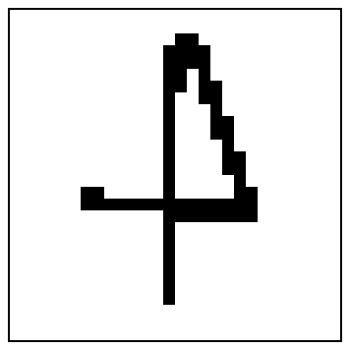  168. data2/02/reject/png/4/4.png  Đã đảo màu để hiển thị | 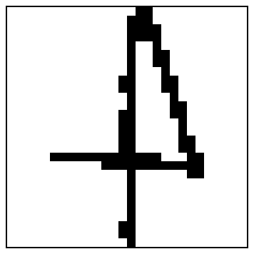  168. data2/02/reject/png/4/4.png
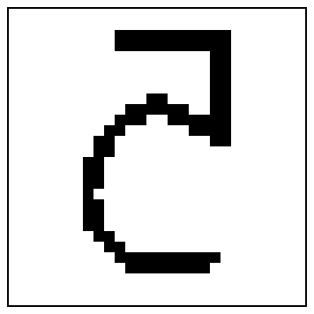  169. data2/02/reject/png/5/355.png  Đã đảo màu để hiển thị | 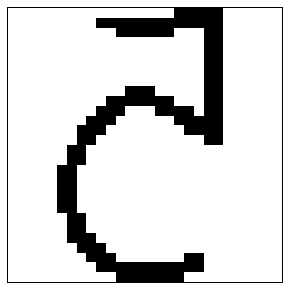  169. data2/02/reject/png/5/355.png
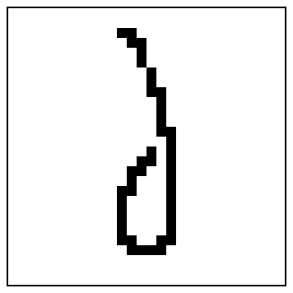  170. data2/02/reject/png/6/3.png  Đã đảo màu để hiển thị | 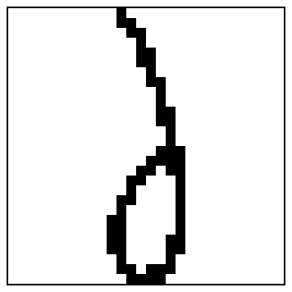  170. data2/02/reject/png/6/3.png
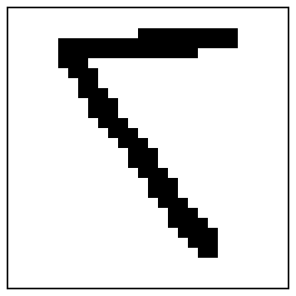  171. data2/02/reject/png/7/43.png  Đã đảo màu để hiển thị | 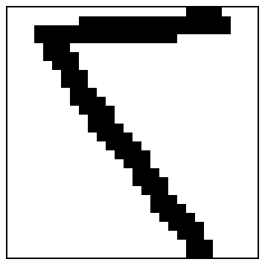  171. data2/02/reject/png/7/43.png
  172. data2/02/reject/png/9/357.png  Đã đảo màu để hiển thị |   172. data2/02/reject/png/9/357.png
  173. data2/02/reject/png/9/361.png  Đã đảo màu để hiển thị |   173. data2/02/reject/png/9/361.png
  174. data2/02/reject/png/9/4.png  Đã đảo màu để hiển thị |   174. data2/02/reject/png/9/4.png
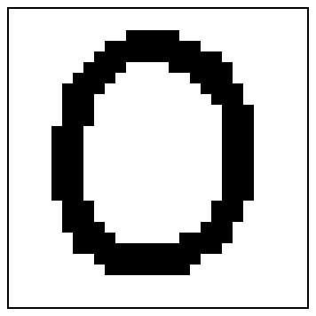  175. data2/03/accept/png/0/46.png  Đã đảo màu để hiển thị | 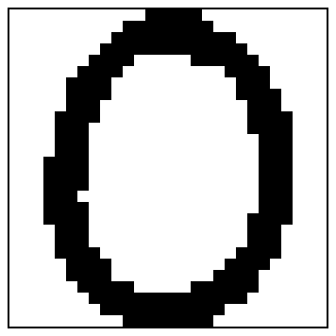  175. data2/03/accept/png/0/46.png
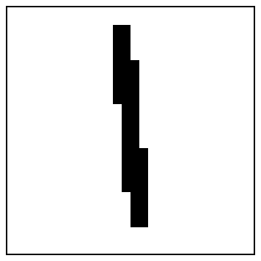  176. data2/03/accept/png/1/373.png  Đã đảo màu để hiển thị | 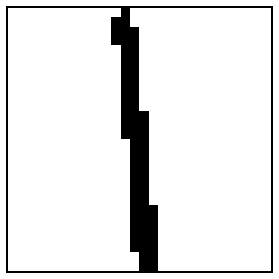  176. data2/03/accept/png/1/373.png
  177. data2/03/accept/png/2/4.png  Đã đảo màu để hiển thị |   177. data2/03/accept/png/2/4.png
  178. data2/03/accept/png/2/48.png  Đã đảo màu để hiển thị |   178. data2/03/accept/png/2/48.png
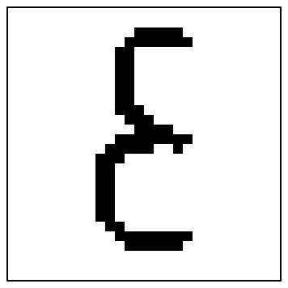  179. data2/03/accept/png/3/49.png  Đã đảo màu để hiển thị |   179. data2/03/accept/png/3/49.png
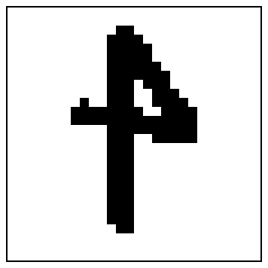  180. data2/03/accept/png/4/5.png  Đã đảo màu để hiển thị | 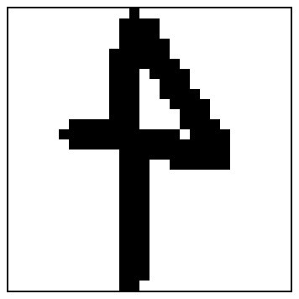  180. data2/03/accept/png/4/5.png
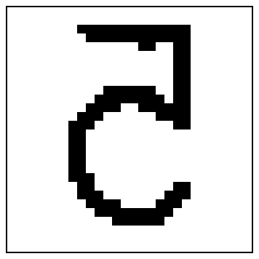  181. data2/03/accept/png/5/370.png  Đã đảo màu để hiển thị | 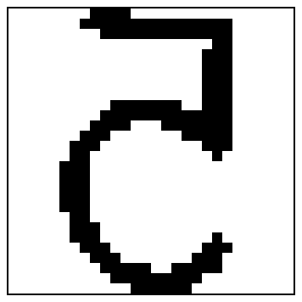  181. data2/03/accept/png/5/370.png
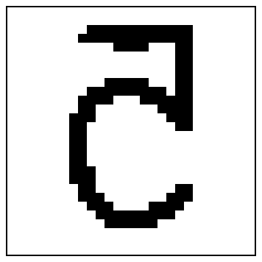  182. data2/03/accept/png/5/51.png  Đã đảo màu để hiển thị | 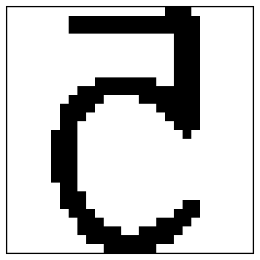  182. data2/03/accept/png/5/51.png
  183. data2/03/accept/png/5/6.png  Đã đảo màu để hiển thị | 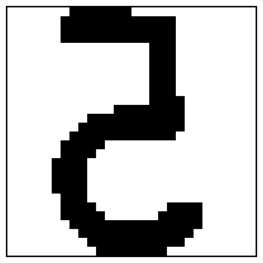  183. data2/03/accept/png/5/6.png
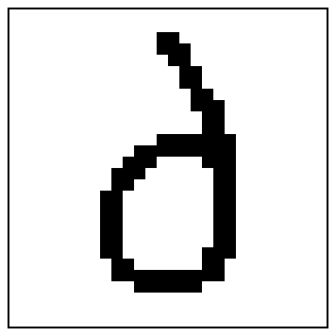  184. data2/03/accept/png/6/367.png  Đã đảo màu để hiển thị | 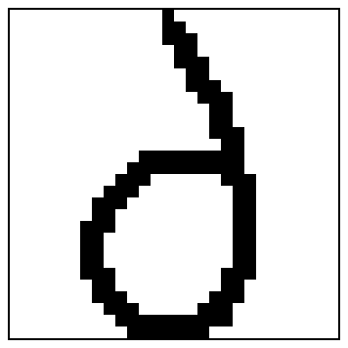  184. data2/03/accept/png/6/367.png
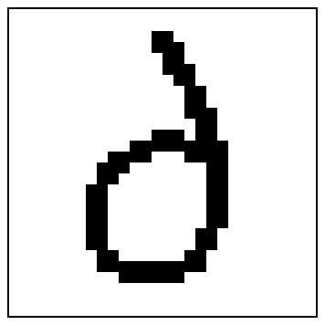  185. data2/03/accept/png/6/52.png  Đã đảo màu để hiển thị | 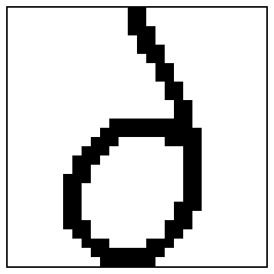  185. data2/03/accept/png/6/52.png
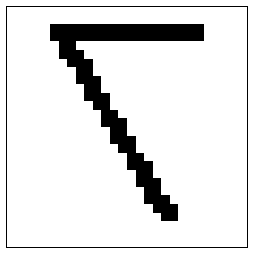  186. data2/03/accept/png/7/53.png  Đã đảo màu để hiển thị |   186. data2/03/accept/png/7/53.png
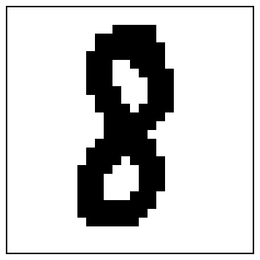  187. data2/03/accept/png/8/5.png  Đã đảo màu để hiển thị | 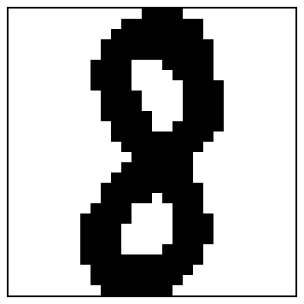  187. data2/03/accept/png/8/5.png
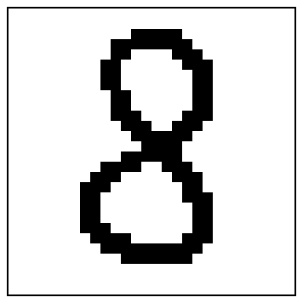  188. data2/03/accept/png/8/54.png  Đã đảo màu để hiển thị | 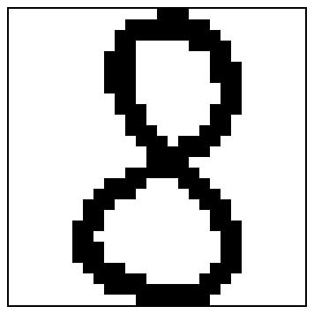  188. data2/03/accept/png/8/54.png
  189. data2/03/accept/png/9/368.png  Đã đảo màu để hiển thị |   189. data2/03/accept/png/9/368.png
  190. data2/03/accept/png/9/374.png  Đã đảo màu để hiển thị |   190. data2/03/accept/png/9/374.png
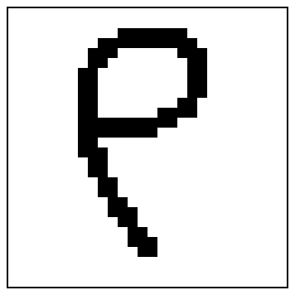  191. data2/03/accept/png/9/55.png  Đã đảo màu để hiển thị |   191. data2/03/accept/png/9/55.png
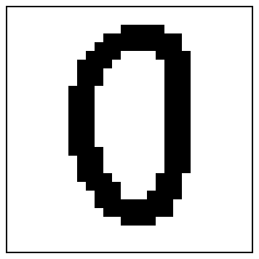  192. data2/03/reject/png/0/4.png  Đã đảo màu để hiển thị | 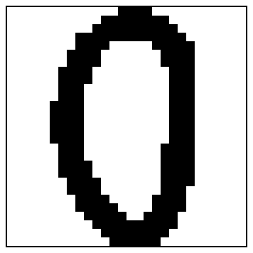  192. data2/03/reject/png/0/4.png
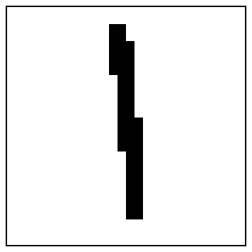  193. data2/03/reject/png/1/365.png  Đã đảo màu để hiển thị | 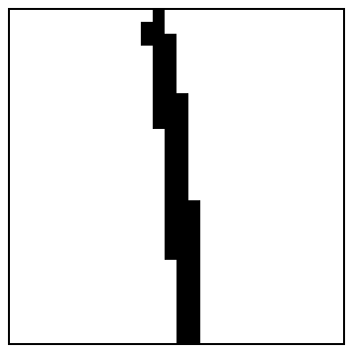  193. data2/03/reject/png/1/365.png
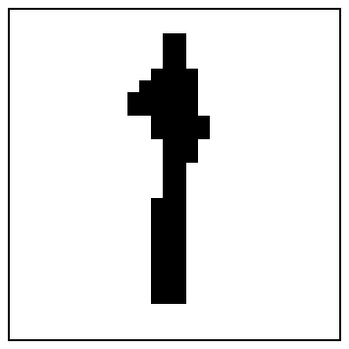  194. data2/03/reject/png/1/4.png  Đã đảo màu để hiển thị | 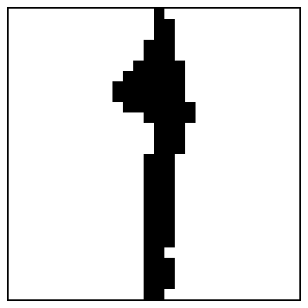  194. data2/03/reject/png/1/4.png
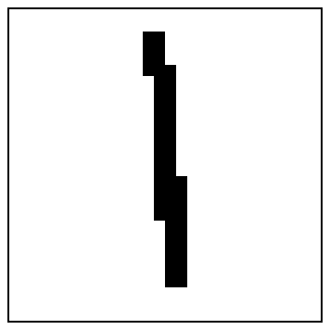  195. data2/03/reject/png/1/47.png  Đã đảo màu để hiển thị | 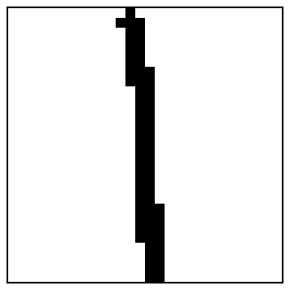  195. data2/03/reject/png/1/47.png
  196. data2/03/reject/png/3/366.png  Đã đảo màu để hiển thị |   196. data2/03/reject/png/3/366.png
  197. data2/03/reject/png/3/372.png  Đã đảo màu để hiển thị |   197. data2/03/reject/png/3/372.png
  198. data2/03/reject/png/3/4.png  Đã đảo màu để hiển thị |   198. data2/03/reject/png/3/4.png
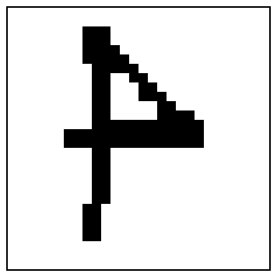  199. data2/03/reject/png/4/371.png  Đã đảo màu để hiển thị | 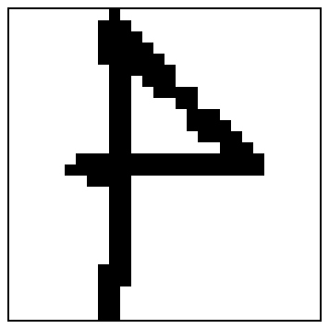  199. data2/03/reject/png/4/371.png
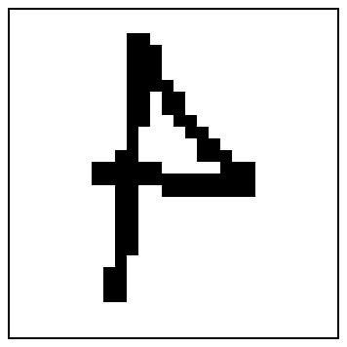  200. data2/03/reject/png/4/50.png  Đã đảo màu để hiển thị | 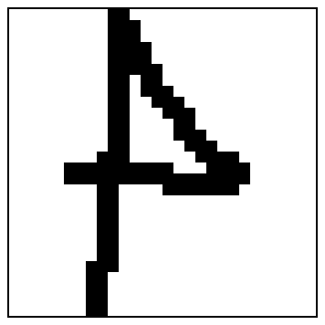  200. data2/03/reject/png/4/50.png

